ИЗВЕЩЕНИЕ
о проведении электронного аукциона по реализации права на размещение
сезонных нестационарных торговых объектов на
территории муниципального образования город Набережные Челны

Муниципальное казенное учреждение «Исполнительный комитет муниципального образования города Набережные Челны Республики Татарстан» от имени муниципального образования города Набережные Челны (далее - Уполномоченный орган) проводит 07.04. 2023 года электронный аукцион по продаже прав на размещение сезонного нестационарного торгового объекта на территории муниципального образования город Набережные Челны на период с 01.05.2023 по 31.10.2023:

№ | Местонахождение сезонного нестационарного торгового объекта | Тип объекта | Специализация | Координаты  местоположения сезонного нестационарного торгового объекта  Ссылка на официальный сайт  г. Набережные Челны, карта местоположения сезонного НТО http://nabchelny.ru/company/1903  желтая стрелка на скрине (местоположение сезонного НТО) | Начальный размер ежегодной платы за размещение сезонного нестационарного торгового объекта (руб.) | Шаг  аукциона (руб.) | Сумма денежных средств, подлежащая перечислению на блокировочный субсчет для подачи заявки,  в т.ч. плата за участие в электронном аукционе  (3000 руб.)
 | ул. Шамиля Усманова, возле ж/д 50/11  (ЛОТ №1) | Лоток  (6 кв.м) | Реализация овощей, фруктов, ягод бахчевых | 473859.880000 2325134.850000  473857.870000 2325132.630000  473859.350000 2325131.290000  473861.370000 2325133.470000 | 13365,06 | 668,25 | 16365,06
 | пр. Автозаводский, 20 комплекс, со стороны парка Победы  (ЛОТ №2) | Лоток  (8 кв.м) | Реализация овощей, фруктов, ягод бахчевых | 472181.400000 2324700.150000  472180.010000 2324698.710000  472182.890000 2324695.940000  472184.280000 2324697.380000 | 17743,45 | 887,17 | 20743,45
 | б-р Домостроителей, район ж/д 24/01  (ЛОТ №3) | Лоток  (12 кв.м) | Реализация овощей, фруктов, ягод бахчевых | 472839.11 2324908.77  472837.04 2324906.60  472839.94 2324903.84  472842.01 2324906.014  472839.11 2324908.77 | 26797,52 | 1339,88 | 29797,52
 | Ул. Татарстан, 51 комплекс, напротив здания «Сбербанк»  (ЛОТ №4) | Павильон  (12 кв.м) | Реализация овощей, фруктов, ягод бахчевых | 473212.43 2325119.72  473214.49 2325117.74  473217.45 2325120.71  473215.41 2325122.70  473212.43 2325119.72 | 26827,39 | 1341,37 | 29827,39
 | ул. Пушкина, в районе ж/д 45/02  (ЛОТ №5) | Лоток  (6 кв.м) | Реализация овощей, фруктов, бахчевых | 471489.006 2322942.090  471491.114 2322944.225  471489.688 2322945.628  471487.580 2322943.493 | 13352,27 | 667,61 | 16352,27
 | пр. Мира, в районе жилого дома 18/06  (ЛОТ №6) | Лоток  (8 кв.м) | Реализация овощей, фруктов, бахчевых | 471160.110 2323995.870  471162.990 2323998.640  471161.600 2324000.080  471158.710 2323997.290 | 17843,89 | 892,19 | 20843,89
 | Набережная им. Габдуллы Тукая,  с левой стороны от сцены в сторону мечети  (ЛОТ №7) | Лоток  (3 кв.м.) | Реализация прохладительных  напитков, кваса | 466017.39 2317798.79  466018.49 2317797.12  466019.74 2317797.94  466018.64 2317799.61  466017.39 2317798.79 | 6595,51 | 329,78 | 9595,51
 | Набережная им. Габдуллы Тукая,  с правой стороны от сцены в сторону мечети  (ЛОТ №8) | Лоток  (3 кв.м) | Мороженое | 466073.42 2317714.55  466074.59 2317712.93  466075.81 2317713.81  466074.63 2317715.43  466073.42 2317714.55 | 6595,51 | 329,78 | 9595,51
 | Набережная им. Габдуллы Тукая  (ЛОТ №9) | Лоток  (1,6 кв.м) | Реализация кулинарной продукции (попкорн, сахарная вата) | 466072.630 2317715.910  466073.290 2317716.340  466072.160 2317718.050  466071.520 2317717.630 | 3517,60 | 175,88 | 6517,60
 | Набережная им. Габдуллы Тукая, на пляже  (ЛОТ №10) | Лоток  (3 кв.м) | Мороженое | 466035.236 2317846.012  466034.386 2317846.542  466035.976 2317849.082  466036.826 2317848.552 | 6595,51 | 329,78 | 9595,51
 | Набережная им. Габдуллы Тукая, на пляже  (ЛОТ №11) | Лоток  (3 кв.м) | Мороженое | 466058.881 2317929.262  466057.891 2317929.362  466057.571 2317926.372  466058.571 2317926.282 | 6595,51 | 329,78 | 9595,51
 | Набережная им. Габдуллы Тукая, на пляже  (ЛОТ №12) | Лоток  (3 кв.м) | Реализация кулинарной продукции (попкорн, сахарная вата) | 466055.056 2317886.539  466054.066 2317886.679  466053.636 2317883.709  466054.626 2317883.569 | 6595,51 | 329,78 | 9595,51
 | Набережная им. Габдуллы Тукая, на пляже  (ЛОТ №13) | Лоток  (3 кв.м) | Реализация кулинарной продукции (попкорн, сахарная вата) | 466062.606 2317971.848  466062.876 2317974.828  466061.876 2317974.918  466061.606 2317971.938 | 6595,51 | 329,78 | 9595,51
 | Набережная им. Габдуллы Тукая, на пляже  (ЛОТ №14) | Лоток  (3 кв.м) | Реализация прохладительных  напитков, кваса | 466041.708 2317855.260  466043.756 2317857.448  466043.023 2317858.132  466040.977 2317855.943 | 6595,51 | 329,78 | 9595,51
 | Набережная им. Габдуллы Тукая, на пляже  (ЛОТ №15) | Лоток  (3 кв.м) | Реализация прохладительных  напитков, кваса | 466061.436 2317959.780  466061.860 2317962.742  466060.866 2317962.883  466060.442 2317959.921 | 6595,51 | 329,78 | 9595,51
 | Набережная им. Габдуллы Тукая, напротив ж/д 10/64  (ЛОТ №16) | Лоток  (3 кв.м) | Мороженое | 465393.287 2318142.718  465393.157 2318139.726  465394.158 2318139.682  465394.287 2318142.677 | 6650,62 | 332,53 | 9650,62
 | Набережная им. Габдуллы Тукая, напротив ж/д 10/64  (ЛОТ №17) | Лоток  (3 кв.м) | Реализация прохладительных  напитков, кваса | 465365.27 2318124.78  465366.58 2318124.04  465367.55 2318125.80  465366.24 2318126.52  465365.27 2318124.78 | 6650,62 | 332,53 | 9650,62
 | Набережная им. Габдуллы Тукая, напротив ж/д 10/64  (ЛОТ №18) | Киоск  (15 кв.м) | Реализация кулинарной продукции | 465274.636 2318038.783  465272.984 2318041.286  465277.155 2318044.035  465278.807 2318041.532 | 33253,09 | 1662,65 | 36253,09
 | Пос. ГЭС, парк Комсомольский, начало пешеходной дорожки, ведущей к выходу в район кафе «Аркадия»  (ЛОТ №19) | Киоск  (6 кв.м) | Реализация кулинарной продукции  (сахарная вата, попкорн) | 463805.338 2316204.603  463806.738 2316203.183  463808.878 2316205.303  463807.478 2316206.723 | 13283,84 | 664,19 | 16283,84
 | Пос. ГЭС, Парк Комсомольский,  напротив тира  (ЛОТ №20) | Киоск  (8 кв.м) | Мороженое | 463808.197 2316183.4590  463808.130 2316181.2009  463811.704 2316181.1540  463811.726 2316183.3990 | 17711,78 | 885,59 | 20711,78
 | Пос. ГЭС, Парк Комсомольский, начало пешеходной дорожки, ведущей к выходу в район кафе «Аркадия»  (ЛОТ №21) | Киоск  (6 кв.м) | Игрушки | 463801.763 2316201.091  463803.173 2316199.671  463805.303 2316201.791  463803.913 2316203.211 | 13283,84 | 664,19 | 16283,84
 | Пос. ГЭС, Парк Комсомольский, территория возле аттракциона «Колесо обозрения»  (ЛОТ №22) | Киоск  (15 кв.м) | Реализация прохладительных напитков, чая, кофе | 463872.98 2316066.24  463868.04 2316065.45  463867.57 2316068.41  463872.50 2316069.20  463872.98 2316066.24 | 33209,60 | 1660,48 | 36209,60
 | Пос. ГЭС, Парк Комсомольский, в районе  колеса обозрения  (ЛОТ №23) | Лоток  (3 кв.м) | Реализация прохладительных напитков, чая, кофе | 463870.46 2316020.11  463871.79 2316018.63  463872.91 2316019.63  463871.57 2316021.12  463870.46 2316020.11 | 6641,92 | 332,10 | 9641,92
 | Пос. ГЭС, Парк Комсомольский, ближе к Казанскому проспекту  (ЛОТ №24) | Лоток  (3 кв.м) | Реализация кулинарной продукции | 463512.23 2315771.38  463513.49 2315772.20  463512.40 2315773.87  463511.14 2315773.05  463512.23 2315771.38 | 6641,92 | 332,10 | 9641,92
 | Пос. ГЭС, Парк Комсомольский, ближе к Казанскому проспекту  (ЛОТ №25) | Лоток  (3 кв.м) | Реализация прохладительных напитков, чая, кофе | 463514.69 2315768.14  463515.93 2315768.98  463514.80 2315770.63  463513.56 2315769.79  463514.69 2315768.14 | 6641,92 | 332,10 | 9641,92
 | Парк Сидоровка, напротив дом С-15 рядом с детской площадкой  (ЛОТ №26) | Лоток  (3 кв.м) | Мороженое | 462855.65 2315872.84  462857.10 2315874.21  462856.07 2315875.30  462854.62 2315873.93  462855.65 2315872.84 | 6657,81 | 332,89 | 9657,81
 | Набережная  им. Ф. Табеева  (ЛОТ №27) | Киоск  (34 кв.м) | Реализация кулинарных изделий | 470552.730000 2320962.170000  470556.580000 2320963.280000  470553.720000 2320971.330000  470549.950000 2320969.980000 | 75325,94 | 3766,30 | 78325,94
 | Набережная  им. Ф. Табеева  (ЛОТ №28) | Киоск  (8 кв.м) | Реализация мороженого | 470603.600000 2320984.310000  470602.870000 2320986.440000  470599.450000 2320985.260000  470600.180000 2320983.130000 | 17723,75 | 886,19 | 20723,75
 | Набережная  им. Ф. Табеева  (ЛОТ №29) | Киоск  (38 кв.м) | Реализация кулинарных изделий | 470610.130000 2320992.520000  470614.060000 2320981.220000  470617.120000 2320982.290000  470613.130000 2320993.560000 | 84187,81 | 4209,39 | 87187,81
 | Набережная  им. Ф. Табеева  (ЛОТ №30) | Киоск  (40 кв.м) | Реализация кулинарных изделий | 470620.980000 2320983.540000  470624.710000 2320985.000000  470621.350000 2320993.510000  470619.650000 2320992.800000  470618.960000 2320994.480000  470617.100000 2320993.720000  470618.480000 2320990.030000 | 88618,75 | 4430,94 | 91618,75
 | Набережная  им. Ф. Табеева  (ЛОТ №31) | Лоток  (3 кв.м) | Реализация  горячей кукурузы | 470621.891878 2320981.071546  470623.710708 2320981.788245  470623.145395 2320983.217867  470621.326565 2320982.501169 | 6646,41 | 332,32 | 9646,41
 | Набережная  им. Ф. Табеева  (ЛОТ №32) | Лоток  (2,5 кв.м.) | Реализация  горячей кукурузы | 470652.140000 2320989.610000  470652.710000 2320987.860000  470653.900000 2320988.250000  470653.330000 2320990.000000 | 5569,51 | 278,48 | 8569,51
 | Набережная  им. Ф. Табеева  (ЛОТ №33) | Киоск  (20 кв.м.) | Реализация кулинарных изделий | 470687.460000 2321000.310000  470690.370000 2321001.220000  470688.390000 2321007.570000  470685.480000 2321006.660000 | 44556,05 | 2227,80 | 47556,05
 | Набережная  им. Ф. Табеева  (ЛОТ №34) | Лоток  (3 кв.м.) | Реализация прохладительных  напитков, кваса | 470624.023194 2320981.900681  470625.820117 2320982.670659  470625.212926 2320984.083004  470623.416003 2320983.313026 | 6646,41 | 332,32 | 9646,41
 | Набережная  им. Ф. Табеева  (ЛОТ№35) | Лоток  (6 кв.м.) | Реализация мороженого | 470636.340000 2320984.520000  470633.500000 2320983.510000  470634.190000 2320981.570000  470637.030000 2320982.580000 | 13292,81 | 664,64 | 16292,81
 | Набережная  им. Ф. Табеева  (ЛОТ №36) | Киоск  (10 кв.м.) | Реализация кулинарных изделий | 470633.820000 2320989.690000  470631.350000 2320988.760000  470632.740000 2320985.070000  470635.210000 2320986.000000 | 22154,69 | 1107,73 | 25154,69
 | Набережная  им. Ф. Табеева  (ЛОТ №37) | Лоток  (7 кв.м.) | Реализация сладкой ваты, попкорна, карамельных яблок | 470652.100000 2320987.610000  470651.480000 2320989.540000  470648.400000 2320988.550000  470649.020000 2320986.620000 | 15594,62 | 779,73 | 18594,62
 | Набережная  им. Ф. Табеева  (ЛОТ №38) | Лоток  (3 кв.м.) | Реализация прохладительных  напитков, кваса | 470659.380000 2320990.750000  470661.250000 2320991.440000  470660.700000 2320992.930000  470658.830000 2320992.240000 | 6683,41 | 334,17 | 9683,41
 | Набережная  им. Ф. Табеева  (ЛОТ №39) | Киоск  (25 кв.м.) | Реализация кулинарных изделий | 470661.930000 2320999.030000  470664.070000 2320992.390000  470667.540000 2320993.510000  470665.400000 2321000.150000 | 55695,06 | 2784,75 | 58695,06
 | Набережная  им. Ф. Табеева  (ЛОТ №40) | Киоск  (13 кв.м.) | Реализация кофе, напитков | 470671.920000 2321002.910000  470673.040000 2320999.800000  470676.880000 2321001.180000  470675.760000 2321004.290000 | 28961,43 | 1448,07 | 31961,43
 | Набережная  им. Ф. Табеева  (ЛОТ №41) | Киоск  (34 кв.м.) | Реализация кулинарных изделий | 470679.840000 2320997.810000  470683.240000 2320999.050000  470680.030000 2321007.850000  470676.630000 2321006.610000 | 75745,28 | 3787,26 | 78745,28
 | Набережная  им. Ф. Табеева  (ЛОТ №42) | Лоток  (3 кв.м.) | Реализация мороженого | 470706.308600 2321003.452262  470708.178600 2321004.022262  470707.728600 2321005.492262  470705.858600 2321004.922262 | 6683,41 | 334,17 | 9683,41
 | Набережная  им. Ф. Табеева  (ЛОТ №43) | Лоток  (3 кв.м.) | Реализация прохладительных  напитков, кваса | 470702.500172 2321002.192608  470704.370172 2321002.762608  470703.920172 2321004.232608  470702.050172 2321003.662608 | 6683,41 | 334,17 | 9683,41
 | Бульвар Энтузиастов, в районе 3/10  (ЛОТ №44) | Лоток  (1,5 кв.м.) | Реализация мороженого | 470756.413 2324267.654  470757.460 2324268.728  470756.744 2324269.426  470755.697 2324268.351 | 3295,36 | 164,77 | 6295,36
 | Бульвар Энтузиастов, в районе 3/05  (ЛОТ №45) | Лоток  (1,5 кв.м.) | Реализация мороженого | 470616.418 2324131.971  470617.465 2324133.045  470616.749 2324133.743  470615.702 2324132.669 | 3295,36 | 164,77 | 6295,36
 | пр. Хасана Туфана, со стороны 12 комплекса  (ЛОТ №46) | Киоск  (8 кв.м.) | Реализация мороженого | 471062.085 2321561.969  471063.189 2321558.116  471065.112 2321558.671  471064.001 2321562.518 | 17796,46 | 889,82 | 20796,46
47. | Район Парка «Победа» (проспект Мира,81).  Вдоль тротуара, в районе аттракциона «Веревочный городок»  (ЛОТ №47) | Киоск  (6 кв.м.) | Прохладительные напитки | 471908.020 2324549.370  471906.420 2324551.900  471904.730 2324550.830  471906.330 2324548.290 | 13307,59 | 665,38 | 16307,59
48. | Район Парка «Победа» (проспект Мира,81),  напротив перголы  (ЛОТ №48) | Киоск  (6 кв.м.) | Мороженое | 471637.600 2324372.860  471636.069 2324374.510  471633.458 2324372.093  471634.960 2324370.440 | 13307,59 | 665,38 | 16307,59
49. | Парк «Победа»  (проспект Мира,81)  Территория внутри парка, напротив аттракциона «Стелла Магнетик»  (ЛОТ №49) | Киоск  (15 кв.м.) | Реализация прохладительных напитков, чая, кофе | 471988.71 2324746.30  471986.67 2324744.11  471982.96 2324747.56  471985.01 2324749.75  471988.71 2324746.30 | 33268,97 | 1663,45 | 36268,97
50. | Парк «Победа»  (проспект Мира,81)  Территория внутри парка, возле администрации  (ЛОТ №50) | Киоск  (15 кв.м.) | Реализация кулинарной продукции | 472006.65 2324714.19  472002.82 2324710.96  472000.89 2324713.26  472004.71 2324716.48  472006.65 2324714.19 | 33268,97 | 1663,45 | 36268,97
51. | Парк «Победа»  (проспект Мира,81)  Территория внутри парка, возле аттракциона «Вальс»  (ЛОТ №51) | Киоск  (15 кв.м.) | Реализация кулинарной продукции | 472098.20 2324665.54  472096.73 2324660.76  472093.86 2324661.64  472095.33 2324666.42  472098.20 2324665.54 | 33268,97 | 1663,45 | 36268,97
52. | Парк «Победа»  (проспект Мира,81)  Территория внутри парка, возле детской площадки «Бонифаций»  (ЛОТ №52) | Киоск  (15 кв.м.) | Реализация прохладительных напитков, чая, кофе | 471969.21 2324622.99  471964.22 2324622.66  471964.02 2324625.65  471969.01 2324625.99  471969.21 2324622.99 | 33268,97 | 1663,45 | 36268,97
53. | Парк «Победа»  (проспект Мира,81)  Территория внутри парка, возле входа со стороны ШШК  (ЛОТ №53) | Киоск  (15 кв.м.) | Реализация кулинарной продукции | 471918.05 2324611.73  471916.21 2324607.09  471913.42 2324608.19  471915.27 2324612.84  471918.05 2324611.73 | 33268,97 | 1663,45 | 36268,97
54. | Парк «Победа»  (проспект Мира,81)  Территория внутри парка, напротив трансформаторной подстанции  (ЛОТ №54) | Киоск  (15 кв.м.) | Реализация кулинарной продукции (попкорн, сахарная вата) | 471956.08 2324675.12  471959.57 2324678.7  471957.42 2324680.8  471953.93 2324677.21 | 33268,97 | 1663,45 | 36268,97

ЛОТ №1

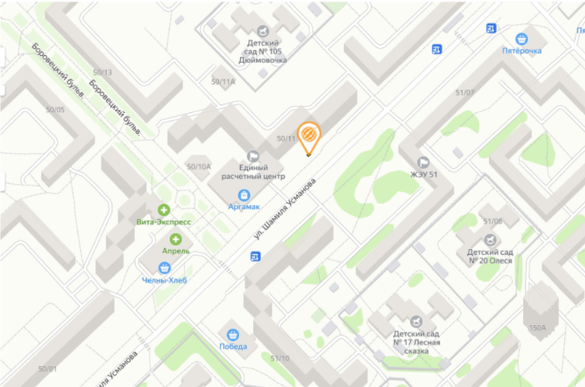 | 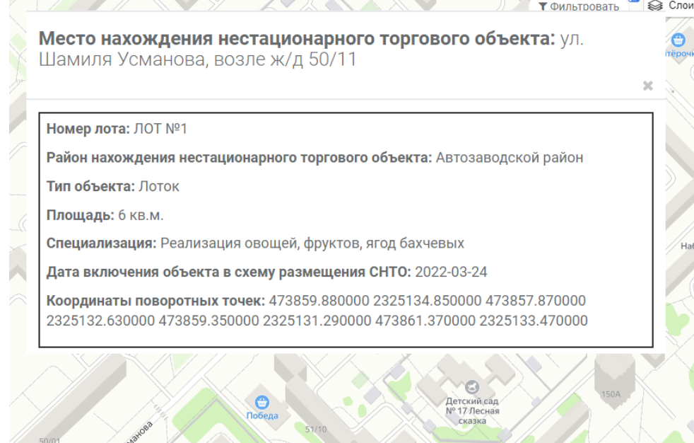

ЛОТ №2

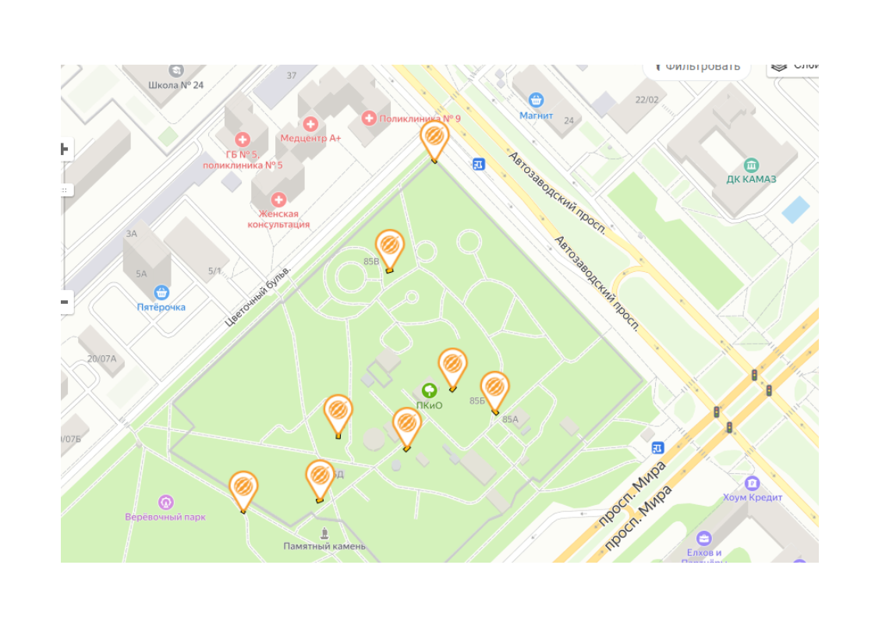 | 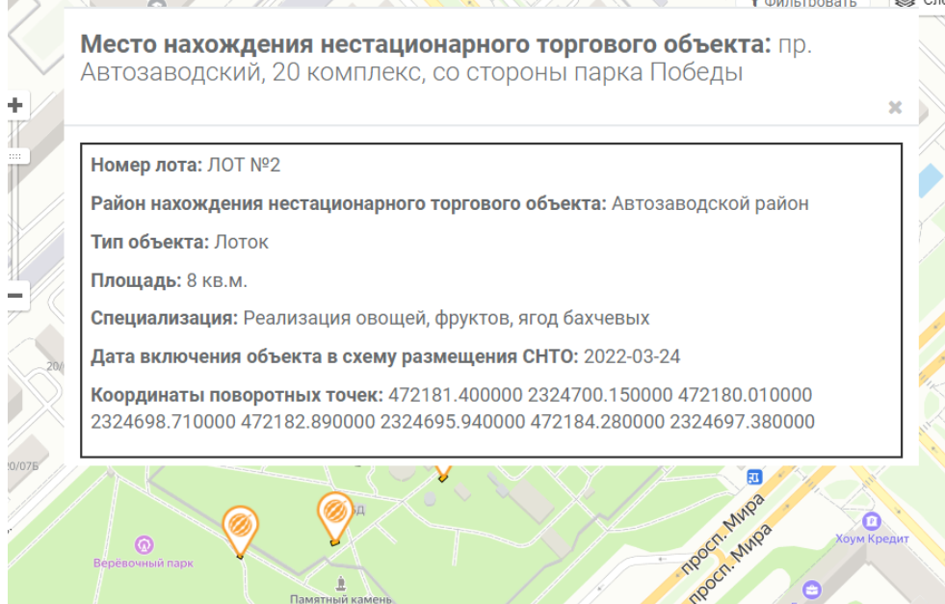

ЛОТ №3

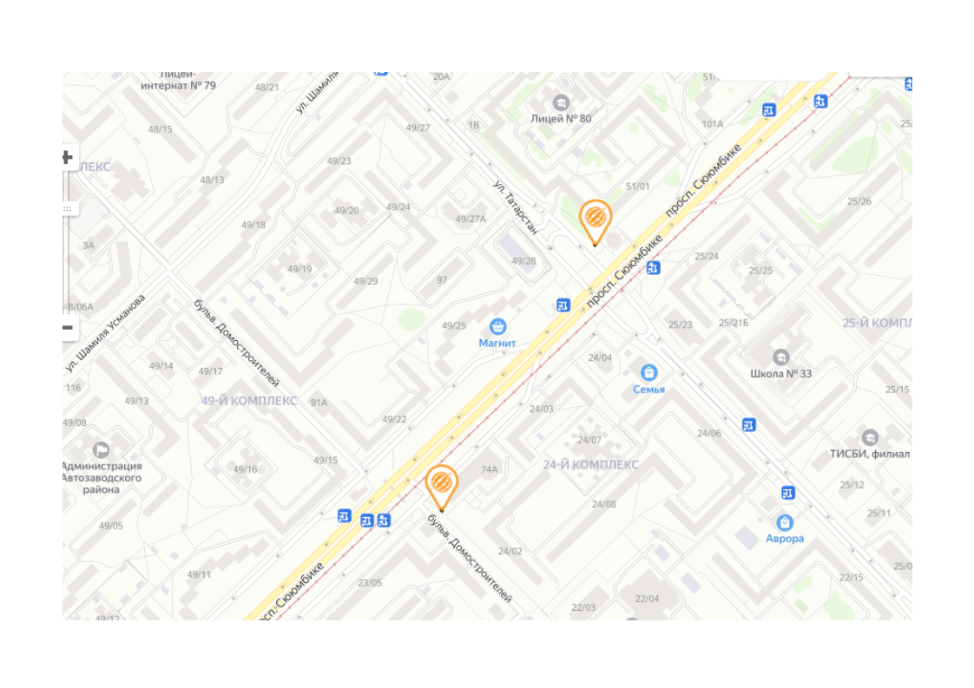 | 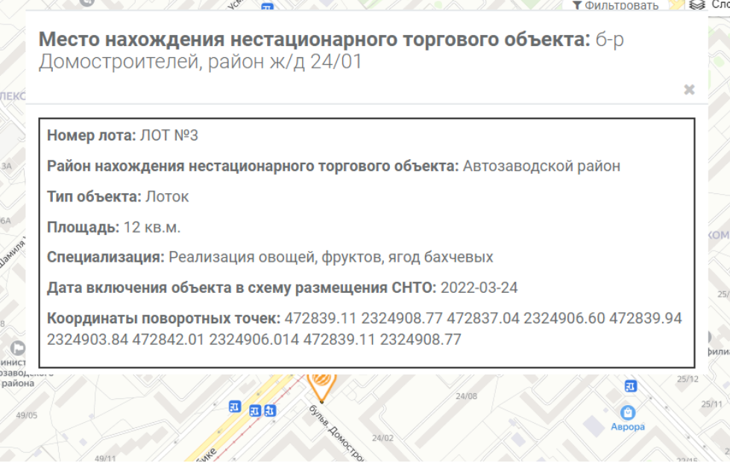

ЛОТ №4

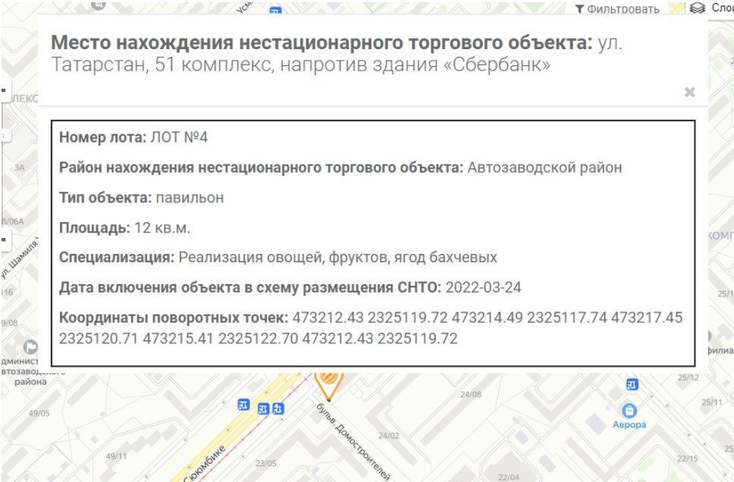

ЛОТ №5

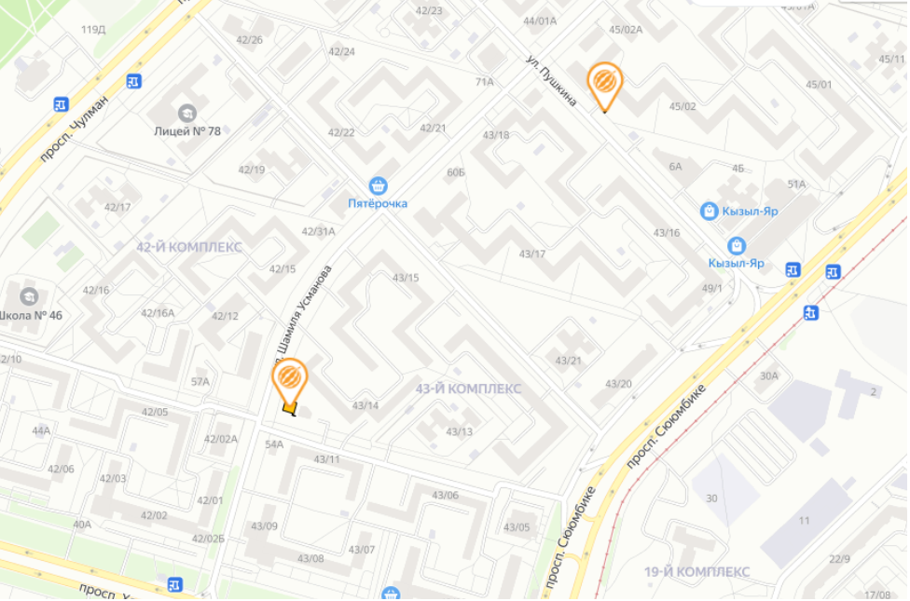 | 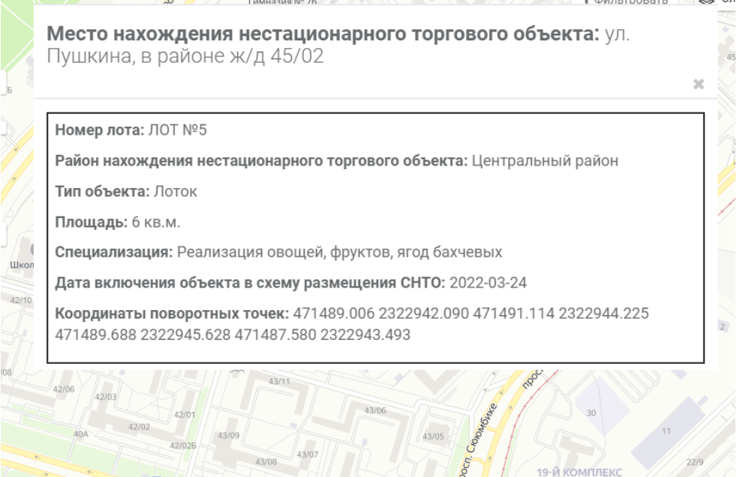

ЛОТ №6

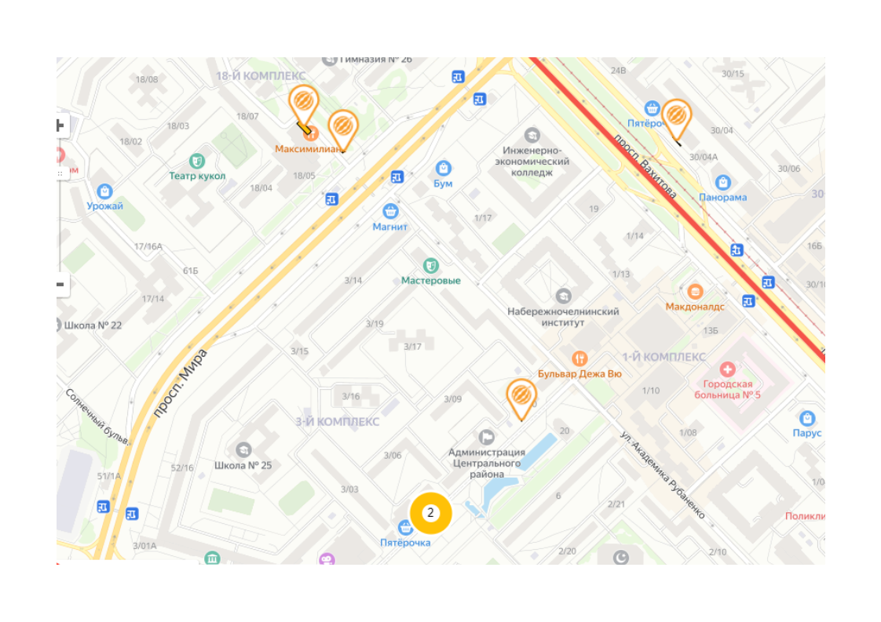 | 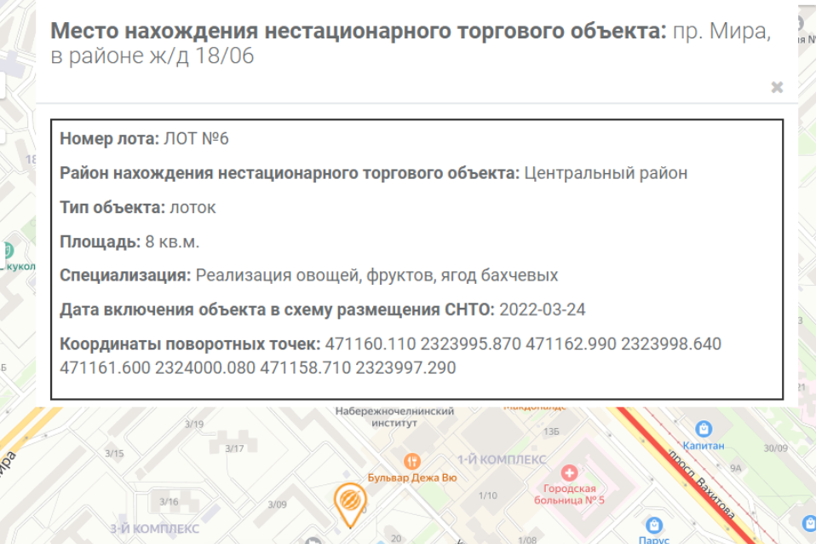

ЛОТ №7

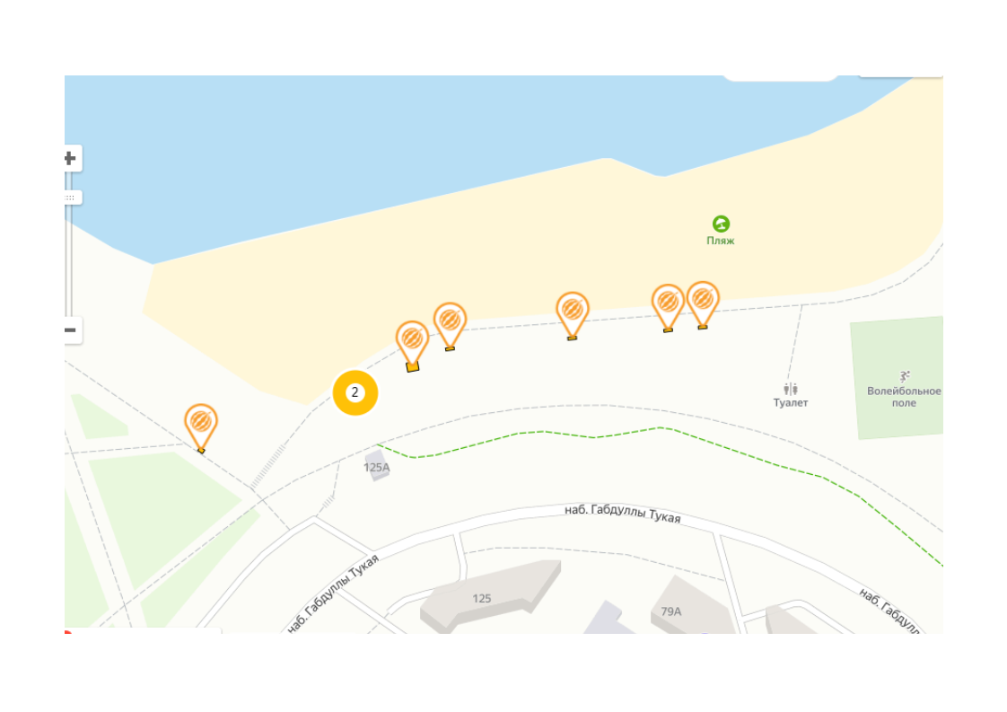 | 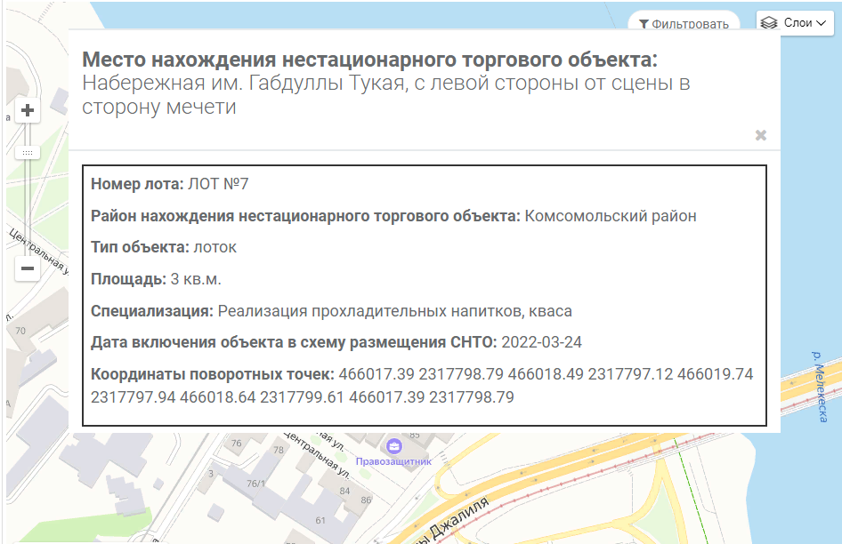

ЛОТ №8

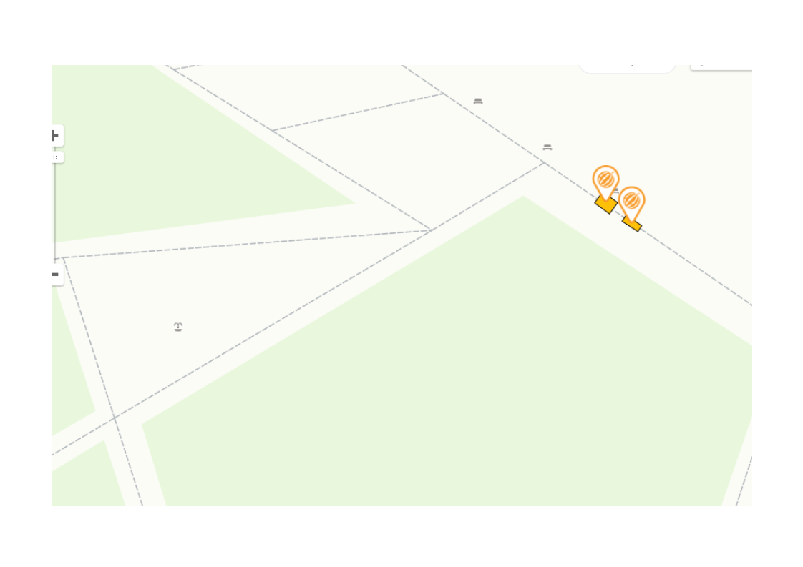 | 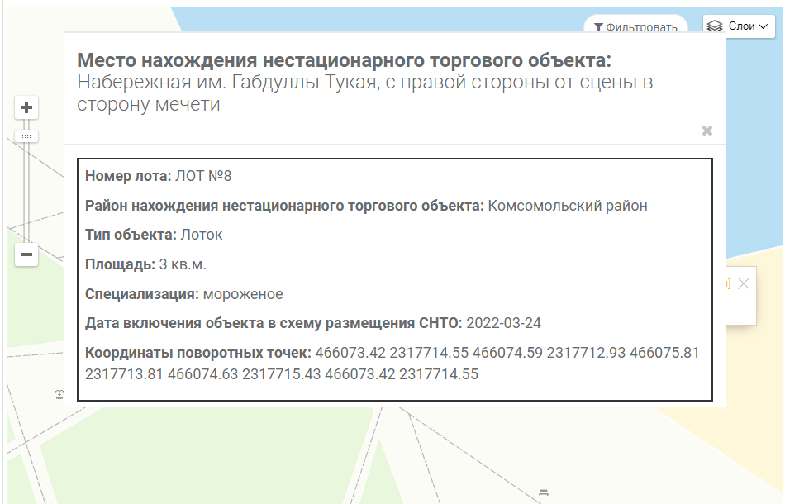

ЛОТ №9
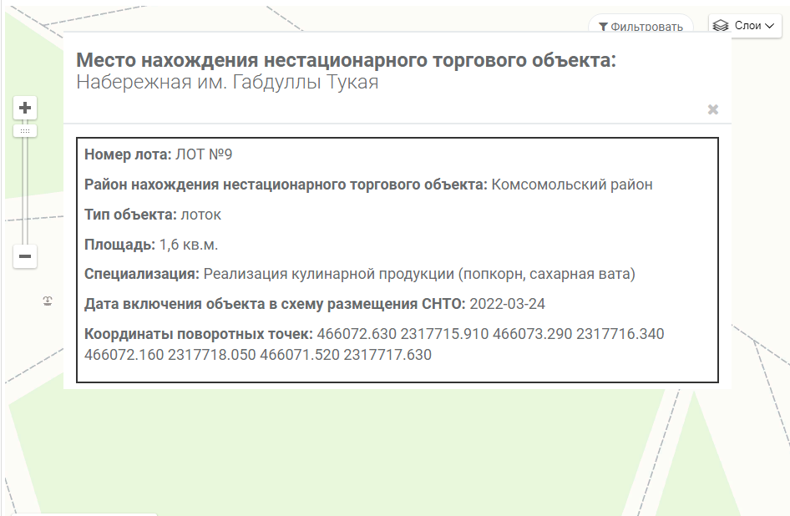

ЛОТ №10

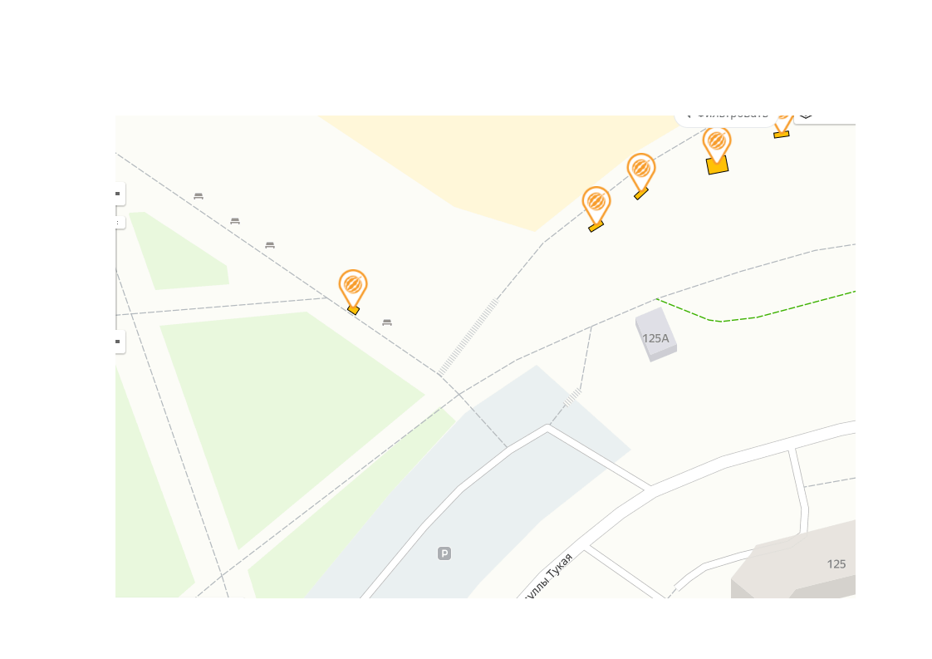 | 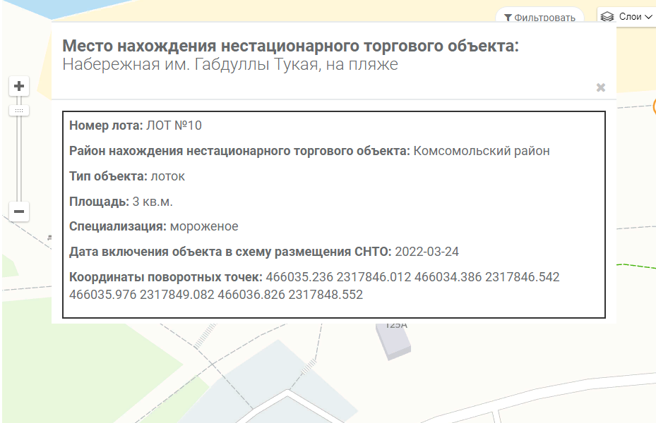

ЛОТ №11
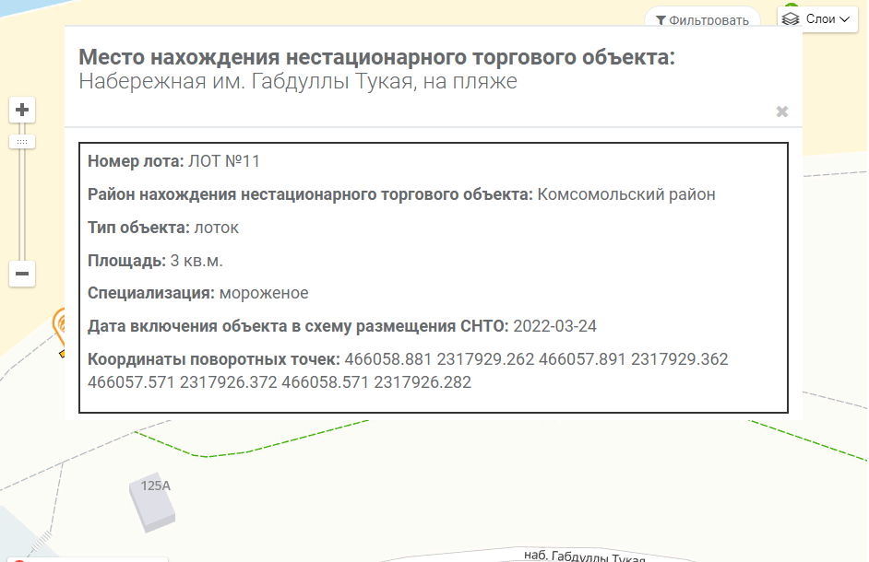

ЛОТ №12
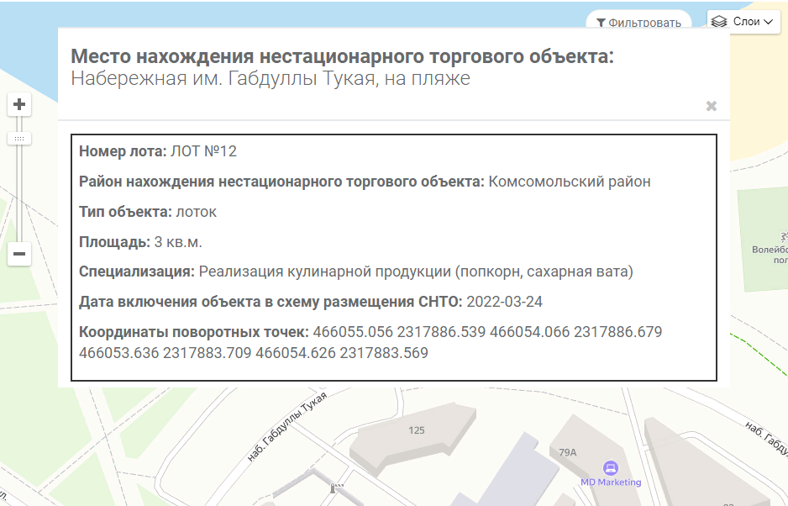

ЛОТ №13
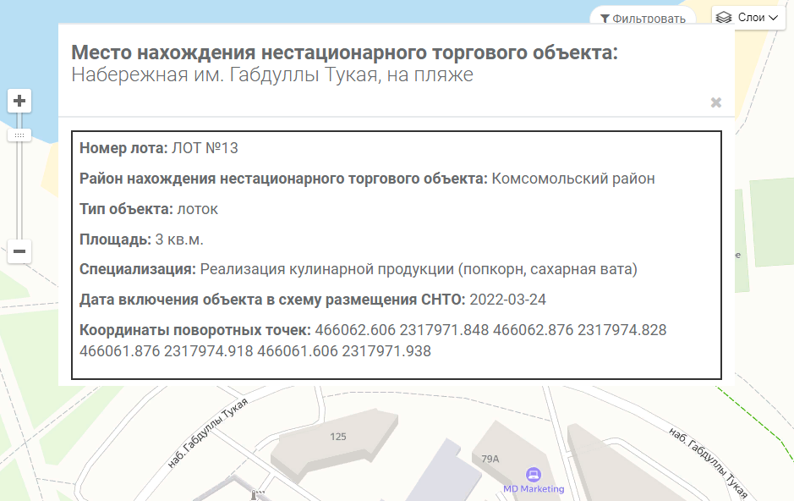

ЛОТ №14

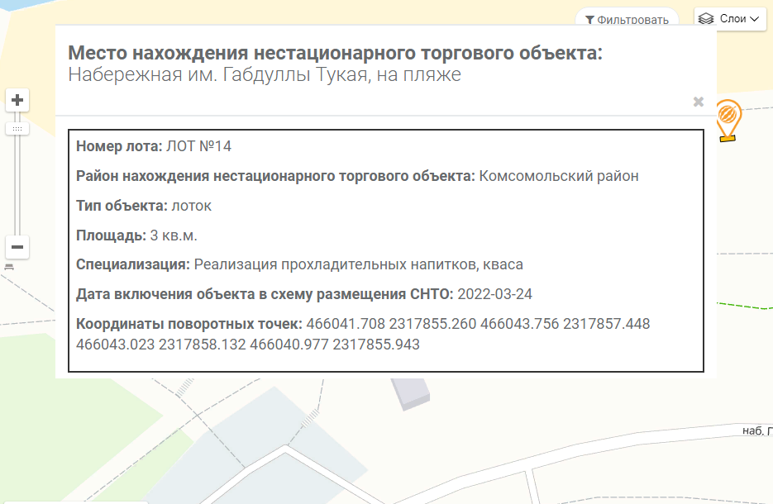

ЛОТ №15
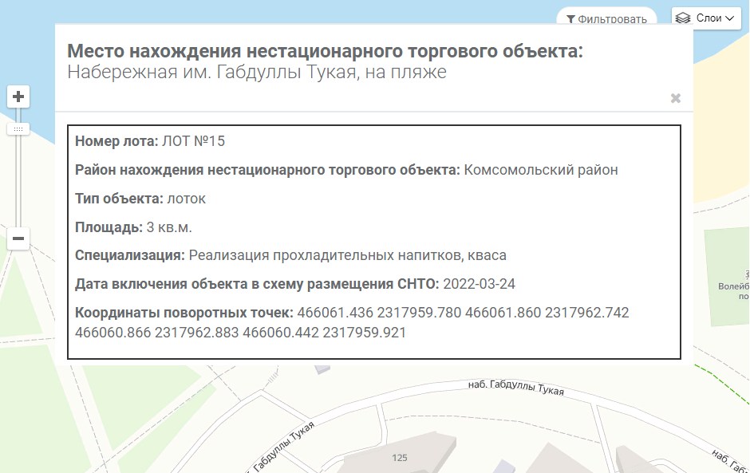

ЛОТ №16
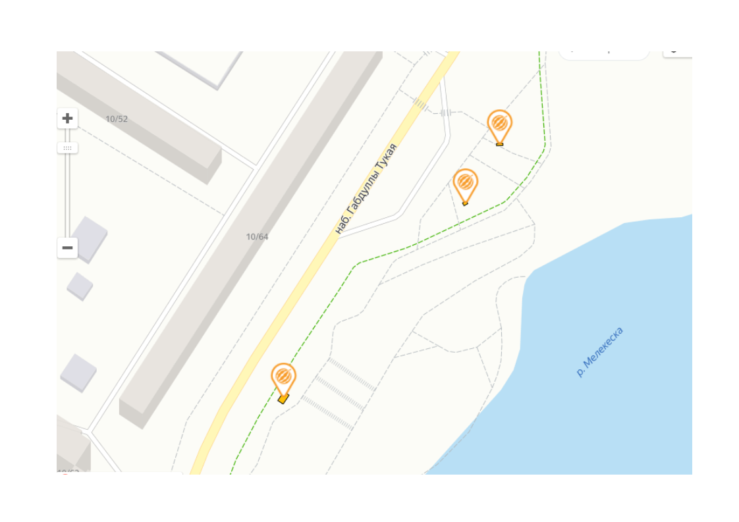 | 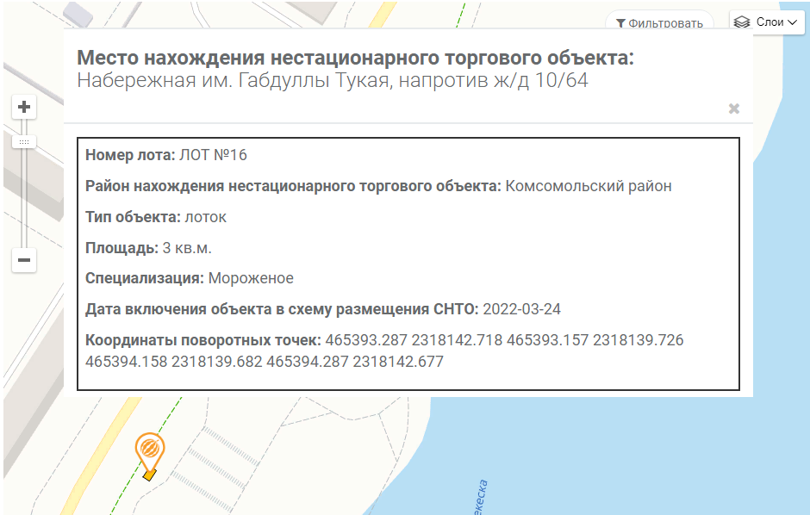

ЛОТ №17
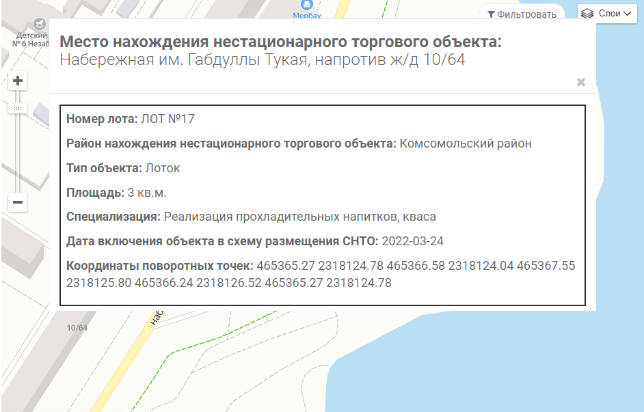

ЛОТ №18
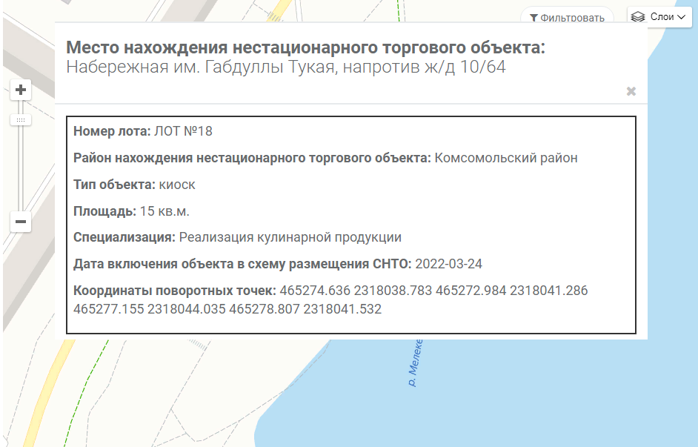

ЛОТ №19
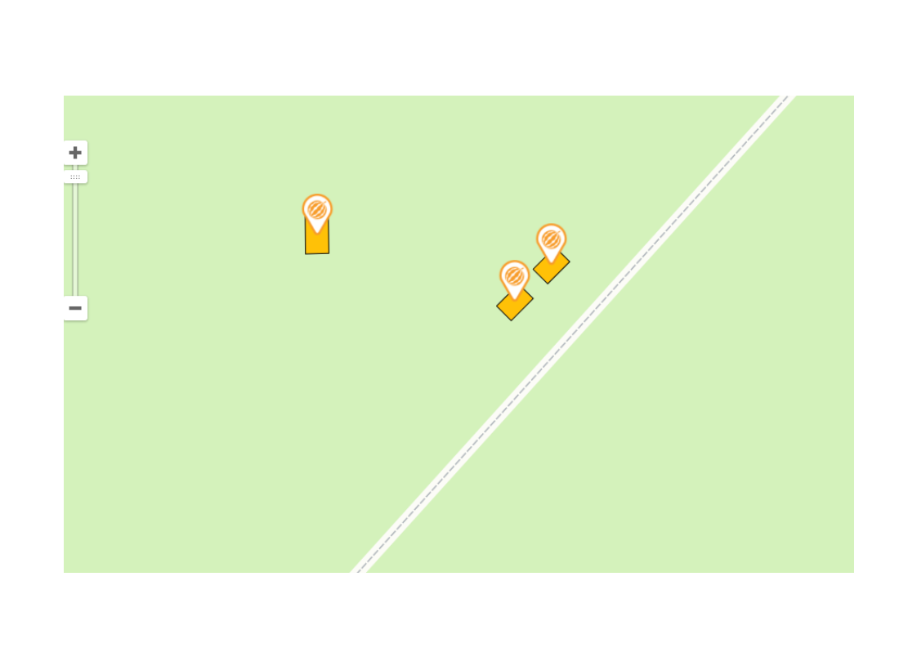 | 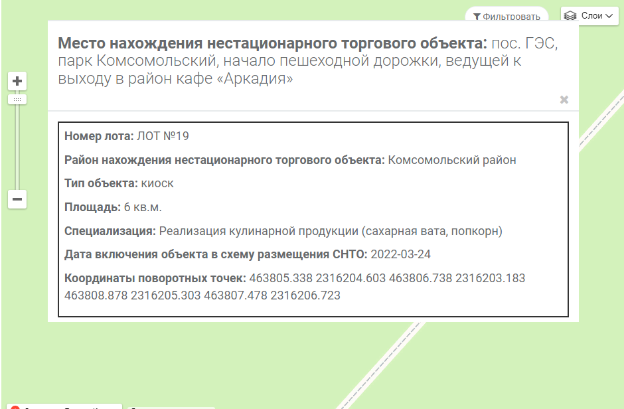
ЛОТ №20
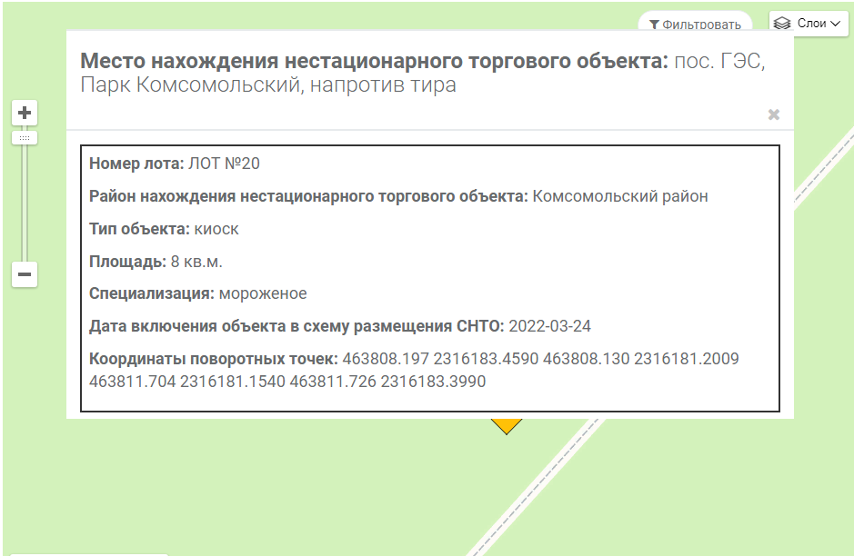

ЛОТ №21
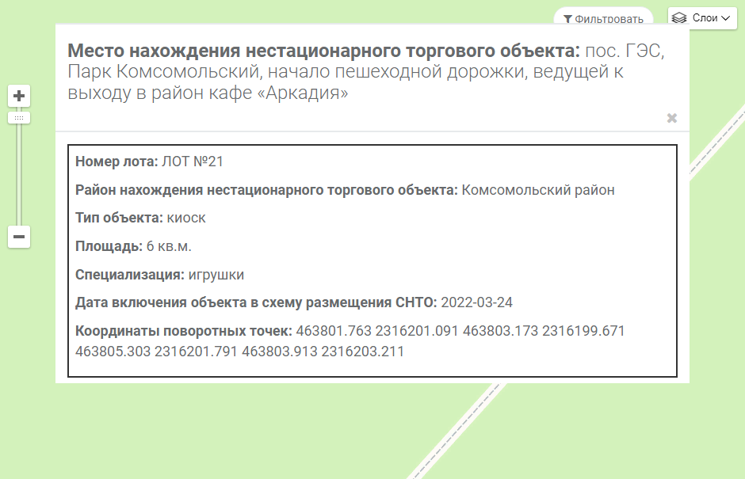

ЛОТ №22
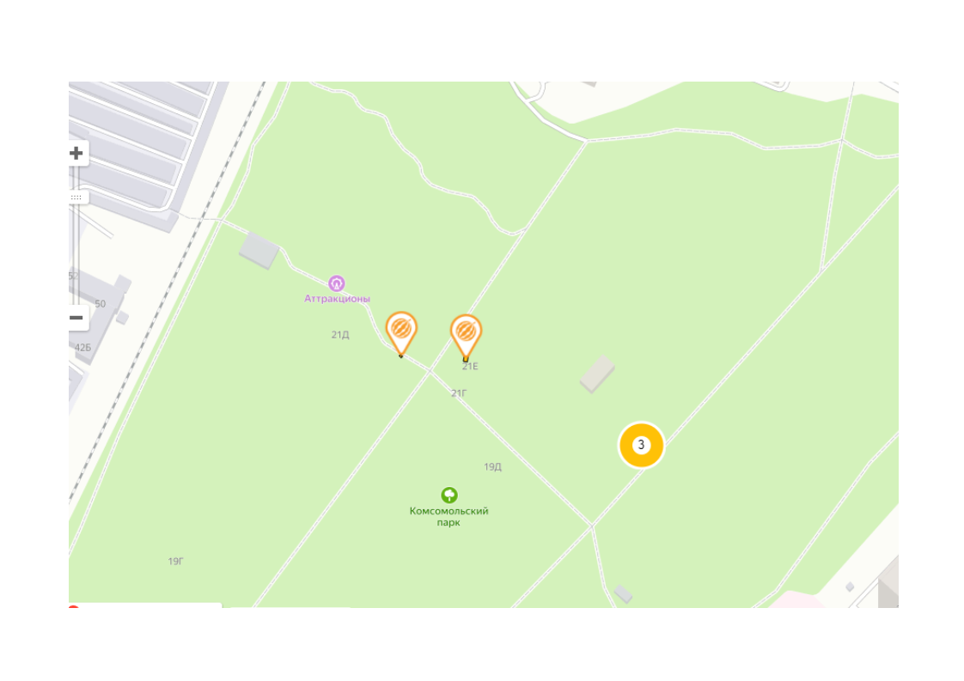 | 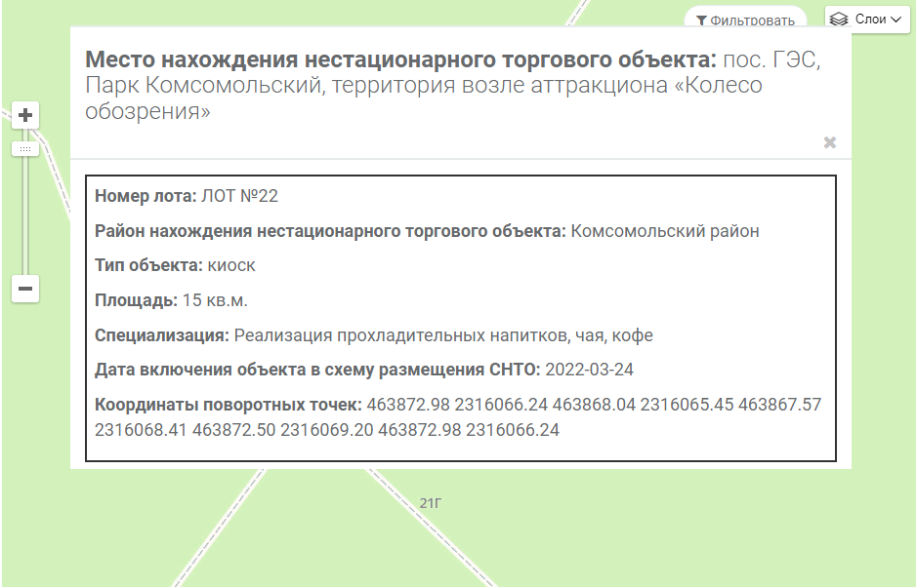

ЛОТ №23
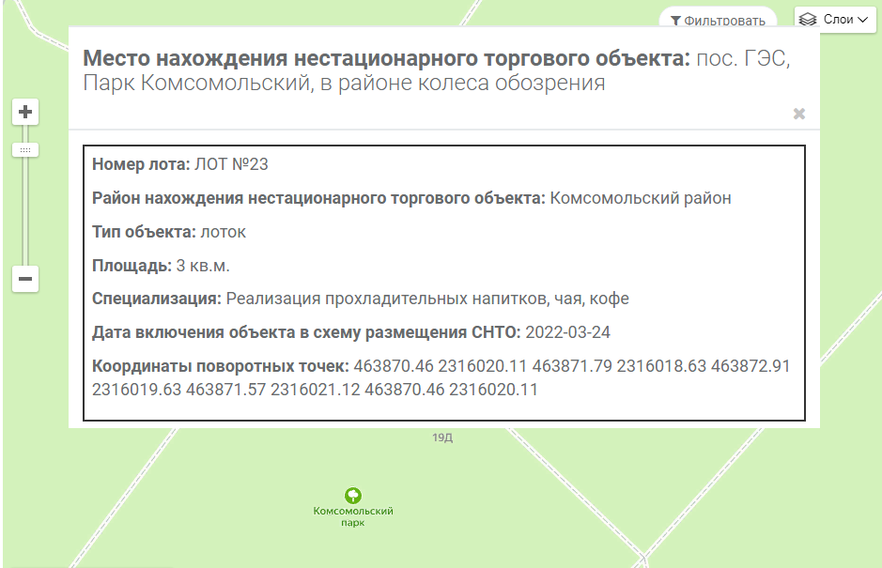

ЛОТ №24
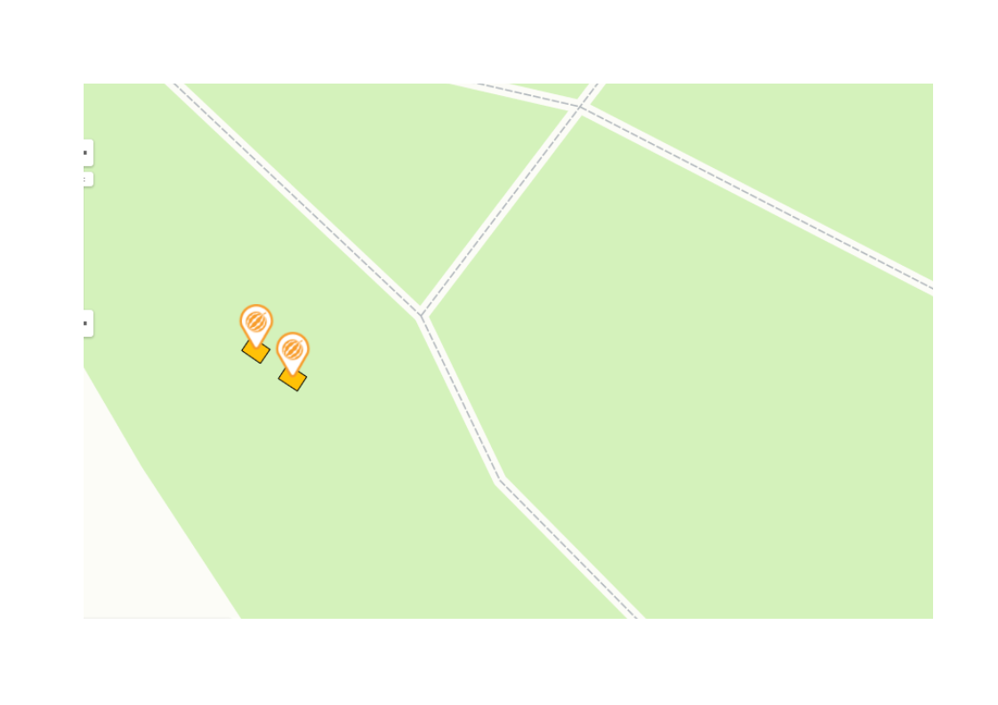 | 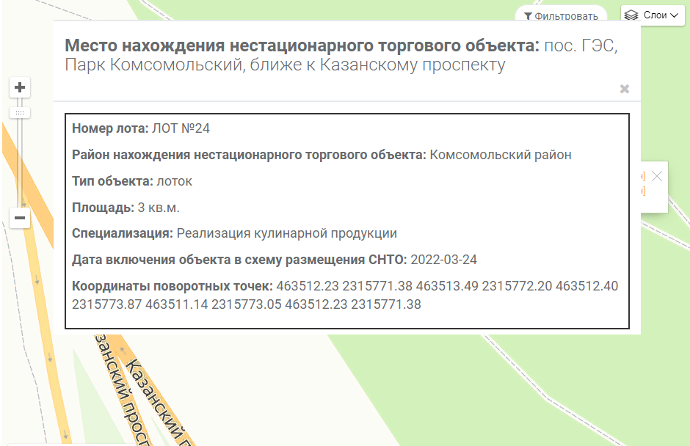

ЛОТ №25
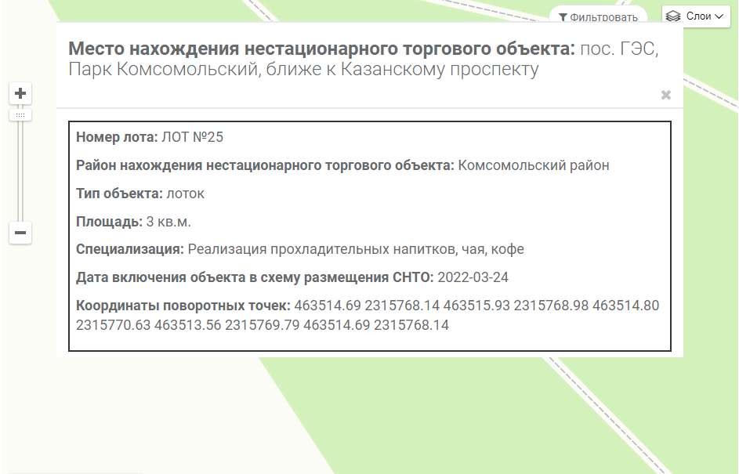

ЛОТ №26
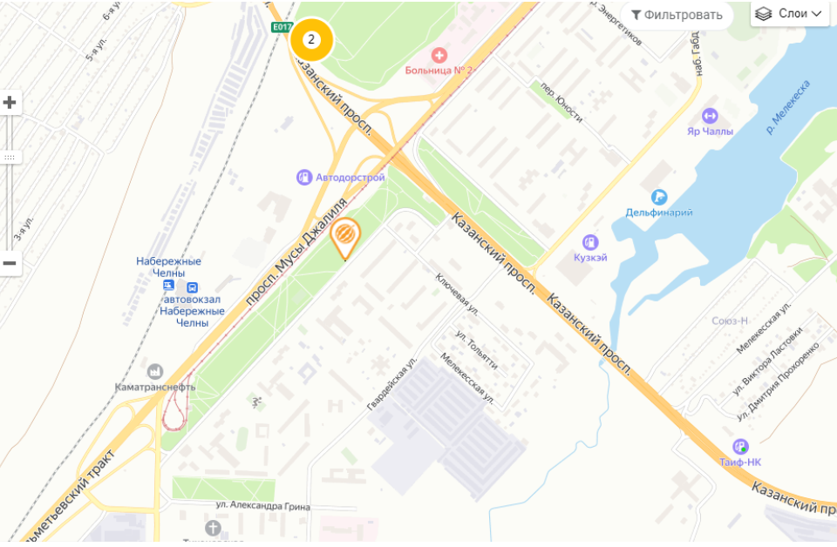 | 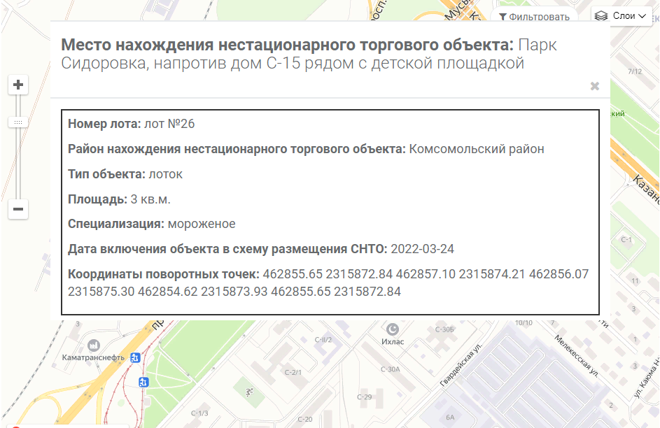

ЛОТ №27
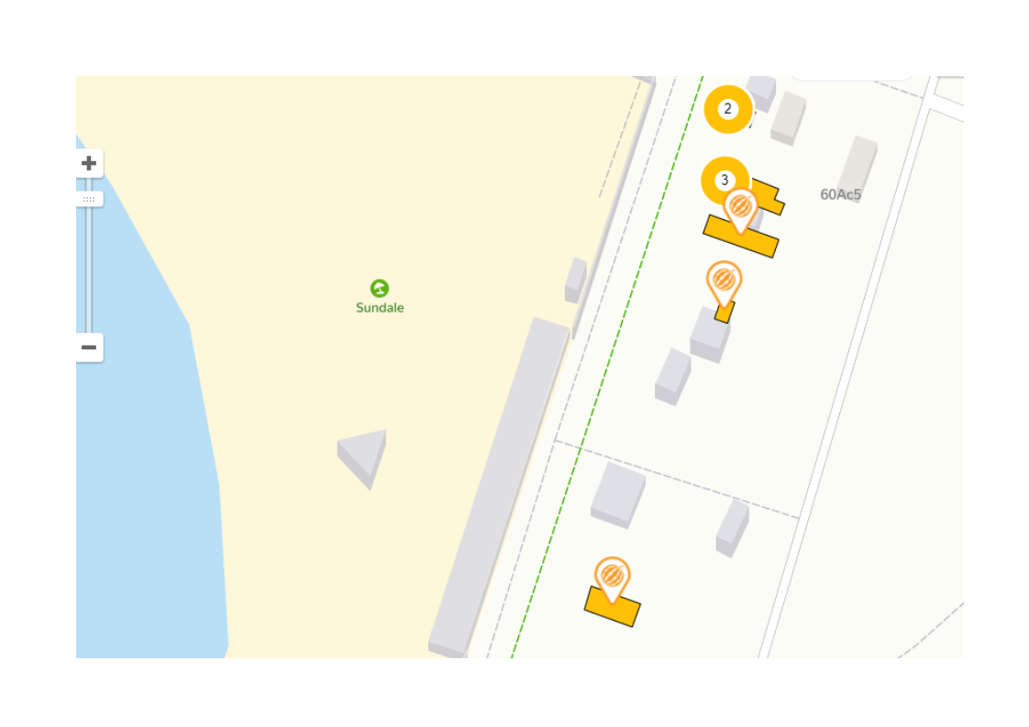 | 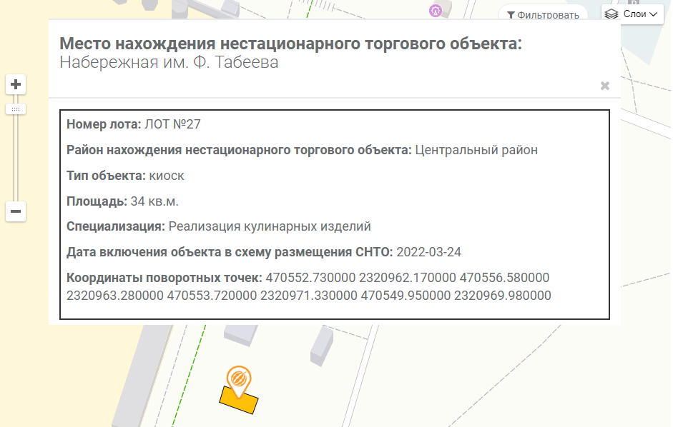

ЛОТ №28
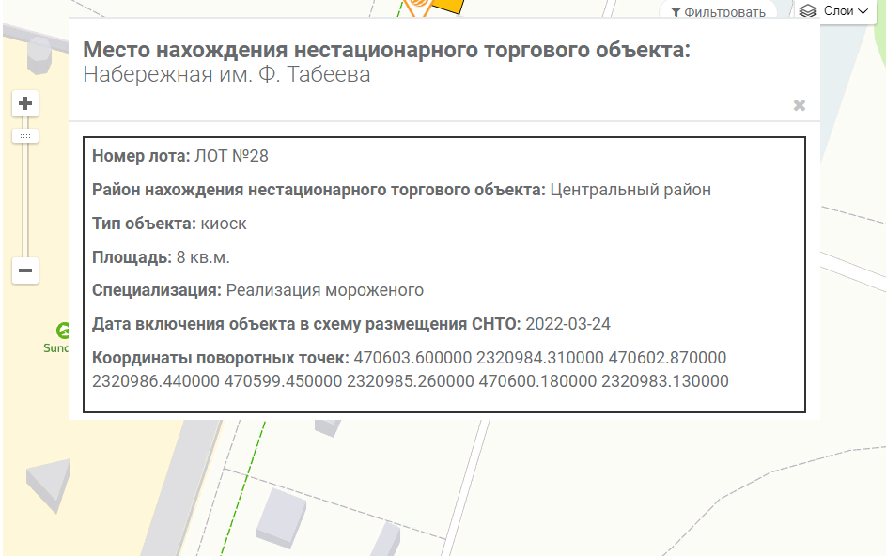

ЛОТ №29
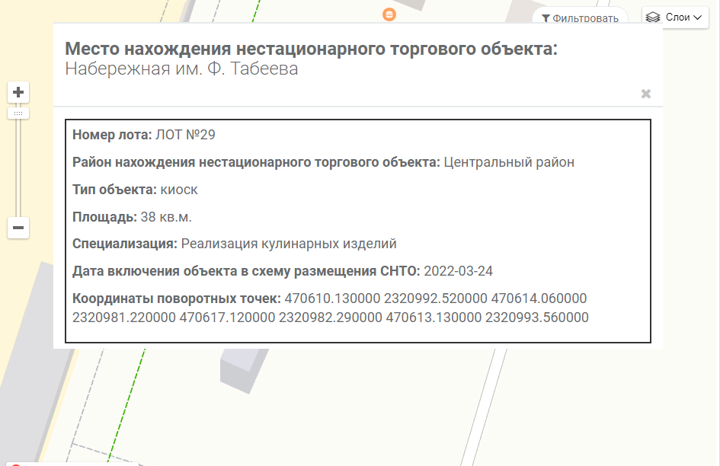

ЛОТ №30
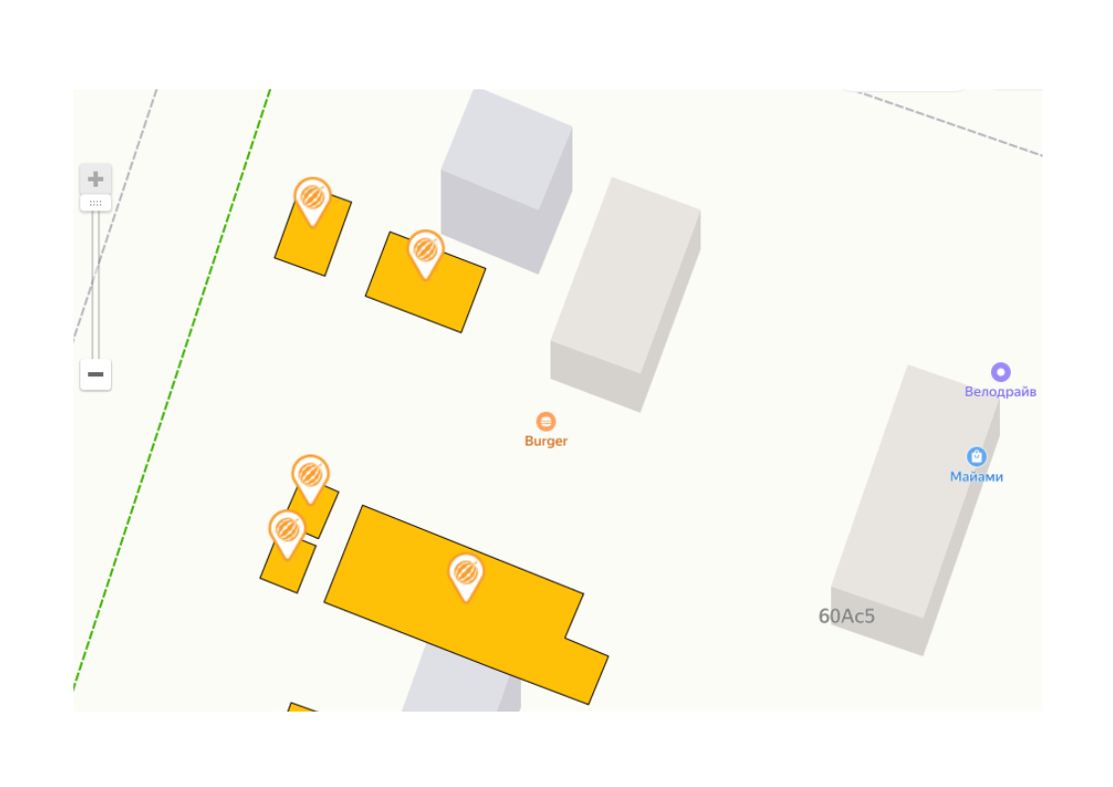 | 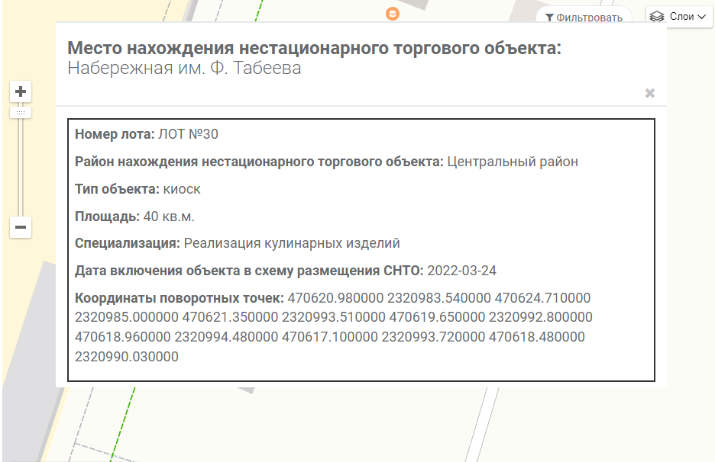
ЛОТ №31
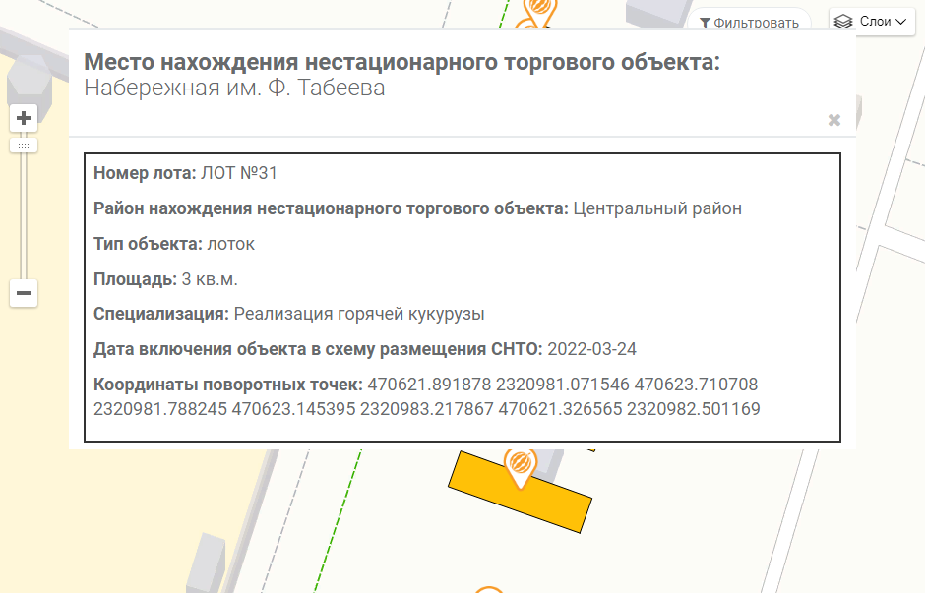

ЛОТ №32
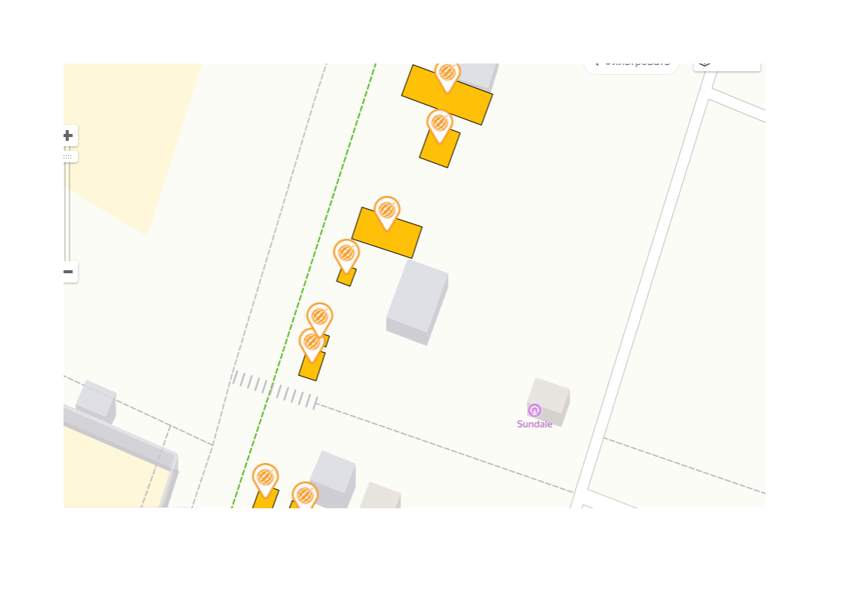 | 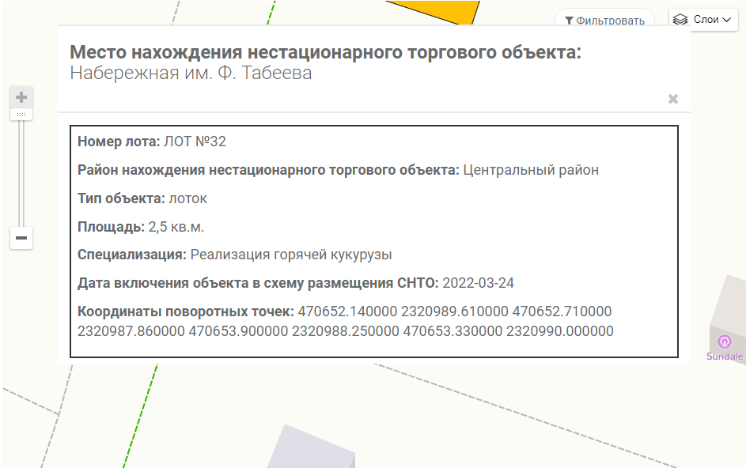

ЛОТ №33
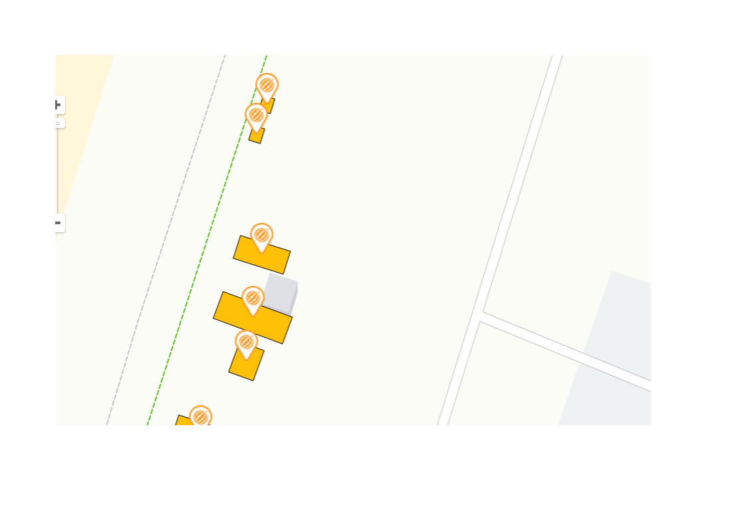 | 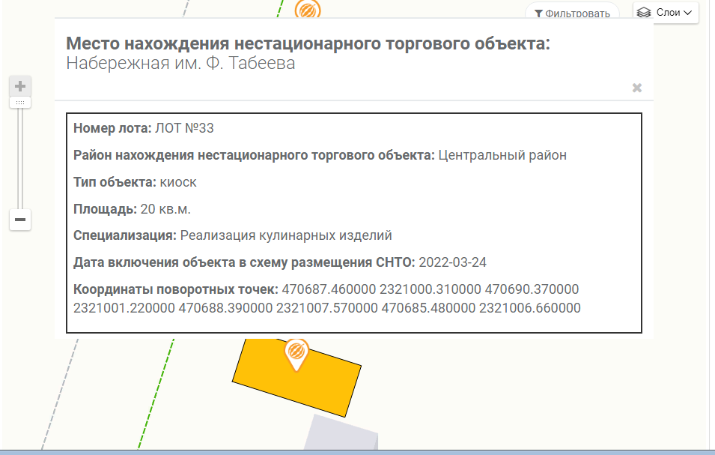

ЛОТ №34
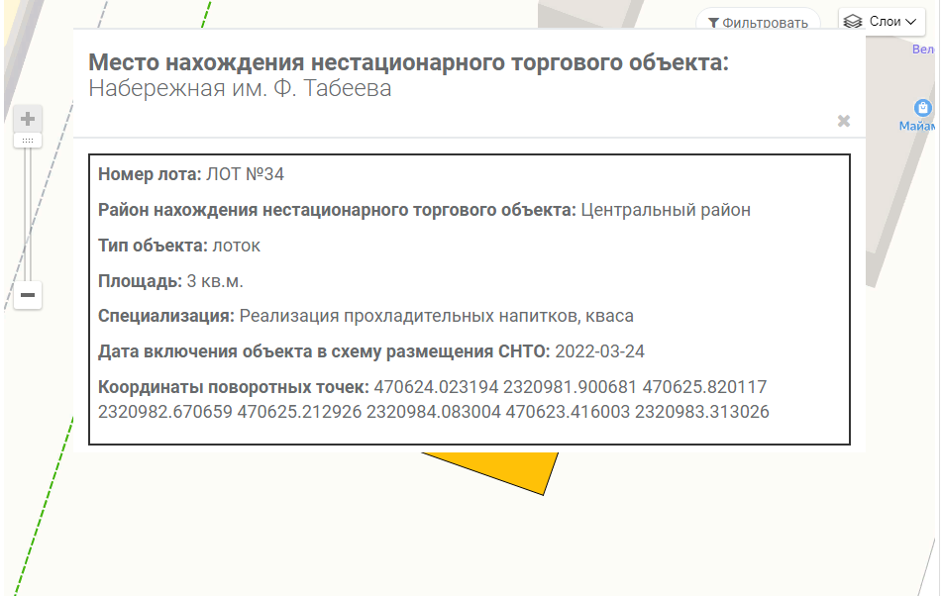

ЛОТ №35
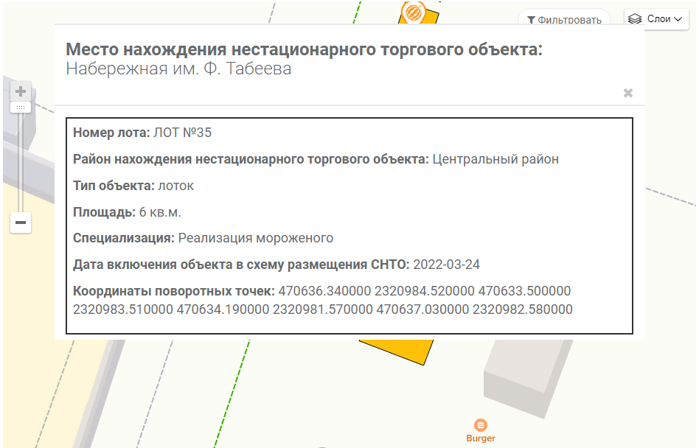

ЛОТ №36
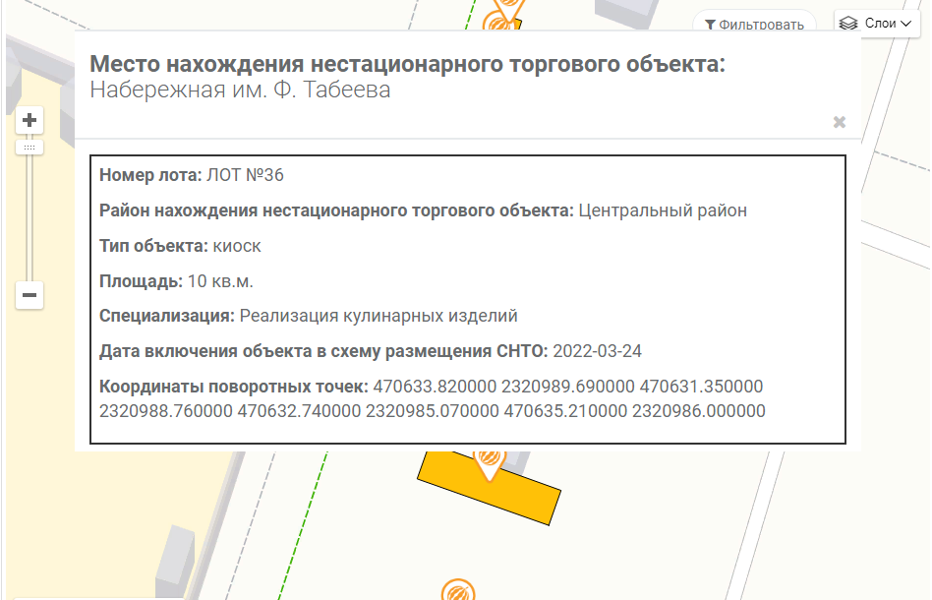

ЛОТ №37
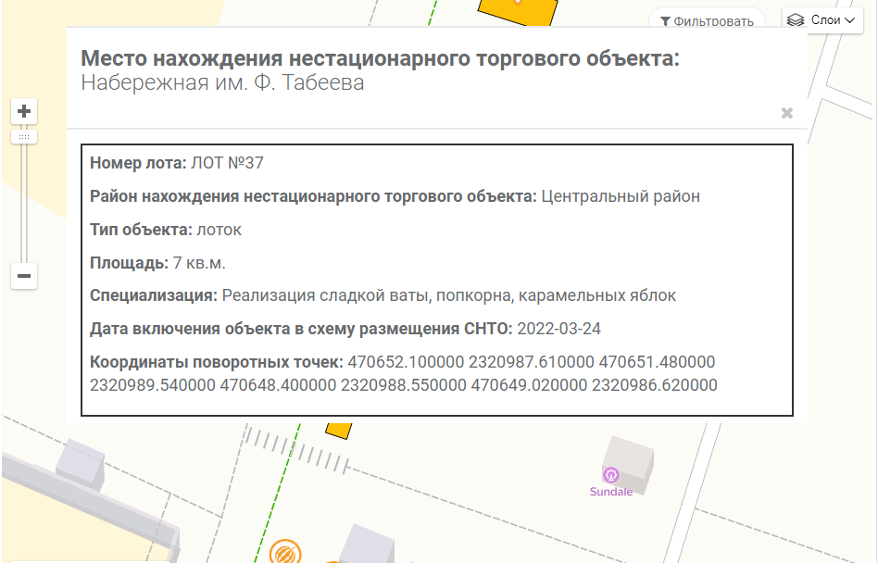

ЛОТ №38
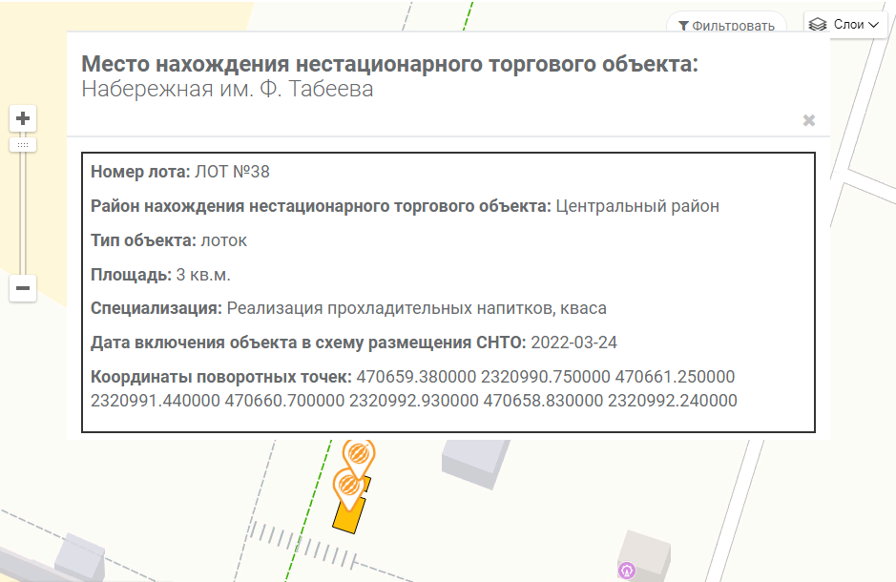
ЛОТ №39
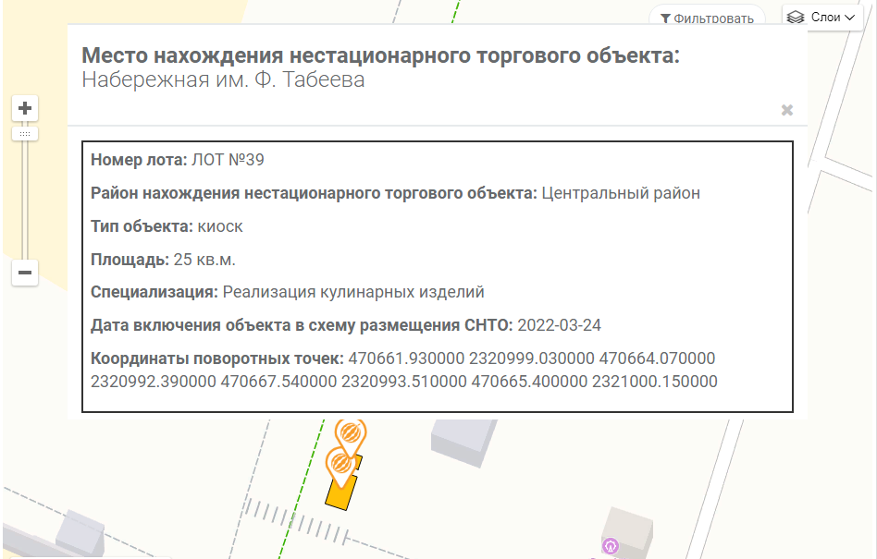

ЛОТ №40
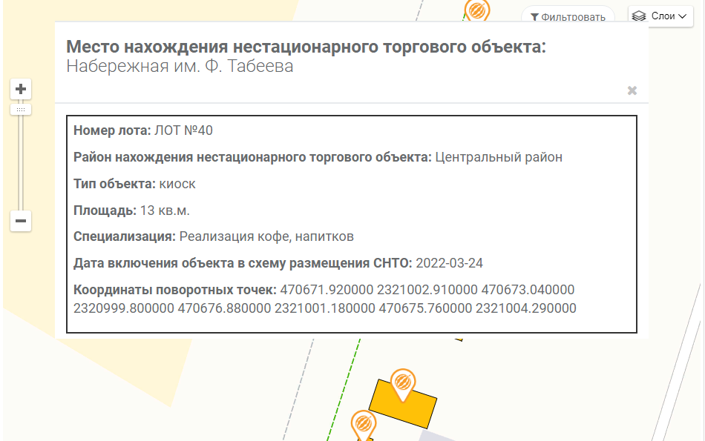

ЛОТ №41
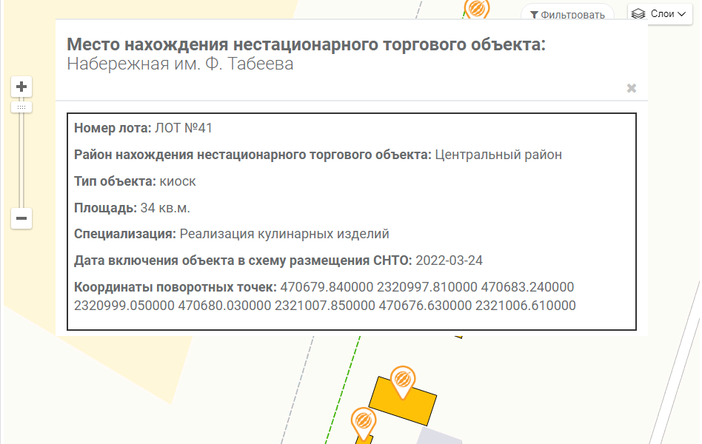

ЛОТ №42
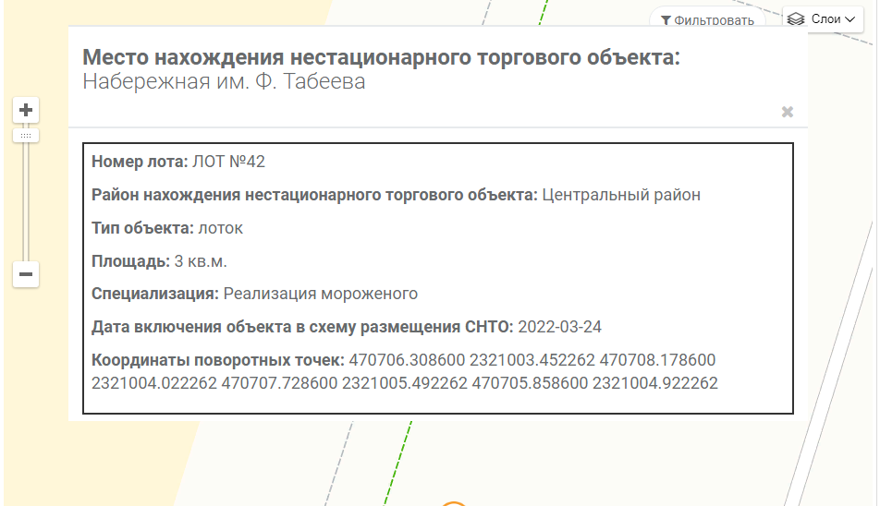
ЛОТ №43
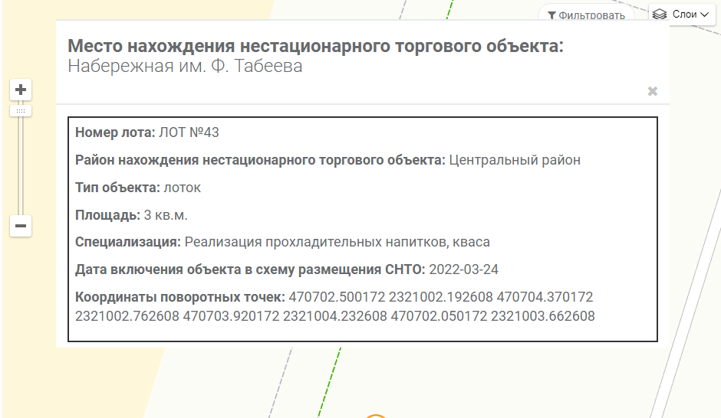

ЛОТ №44
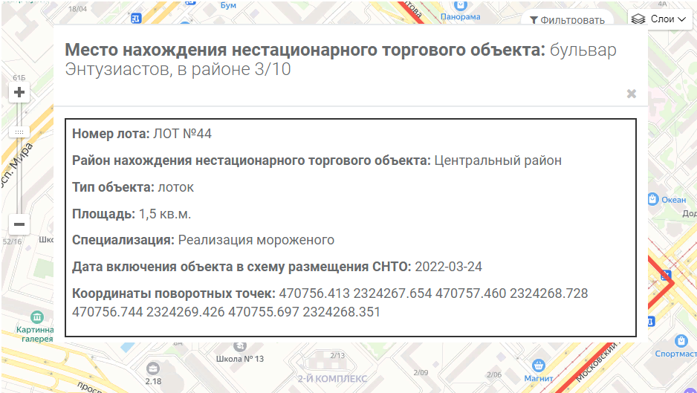

ЛОТ №45
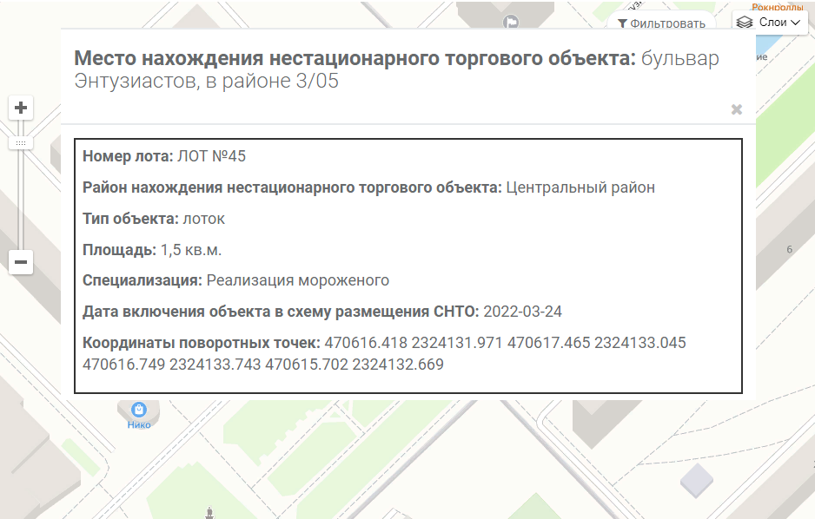

ЛОТ №46
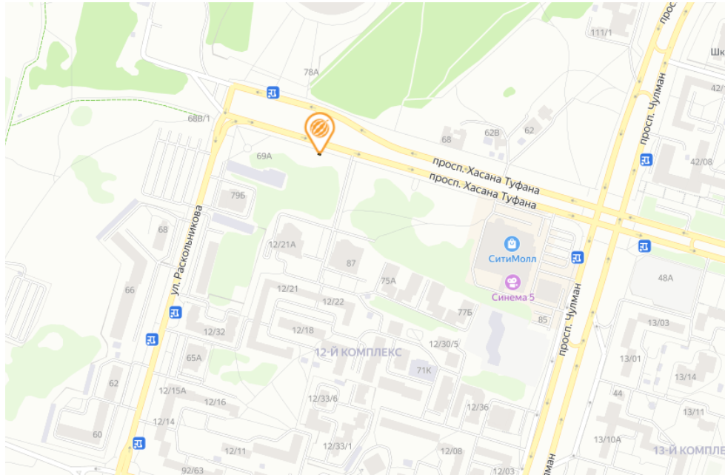 | 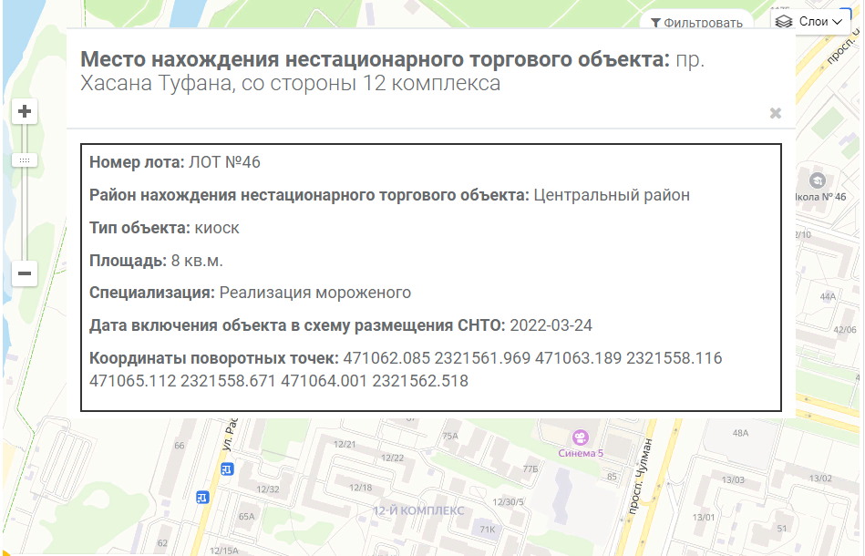

ЛОТ №47
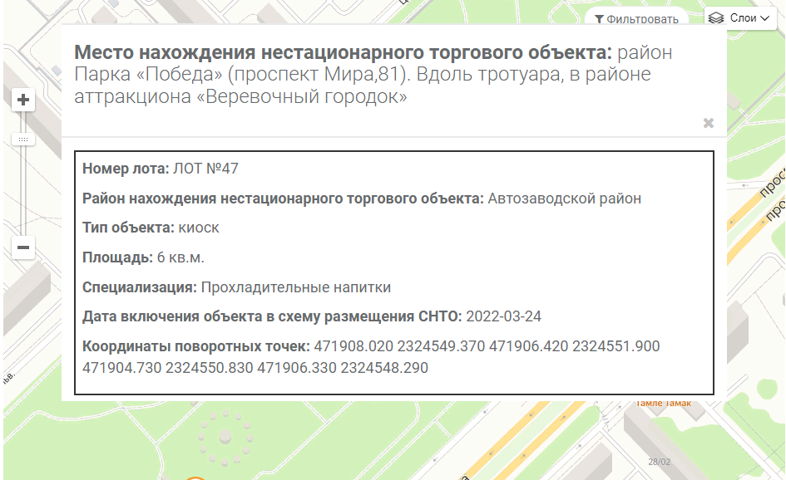

ЛОТ №48
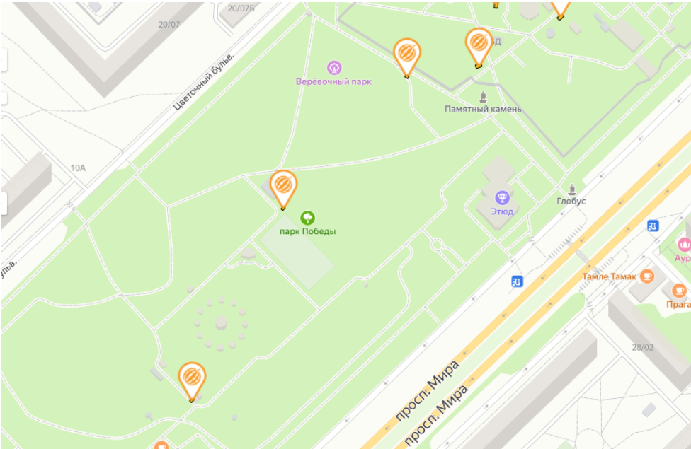 | 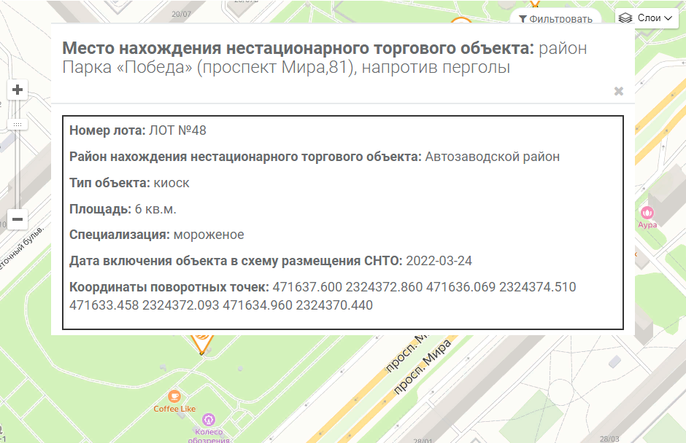

ЛОТ №49
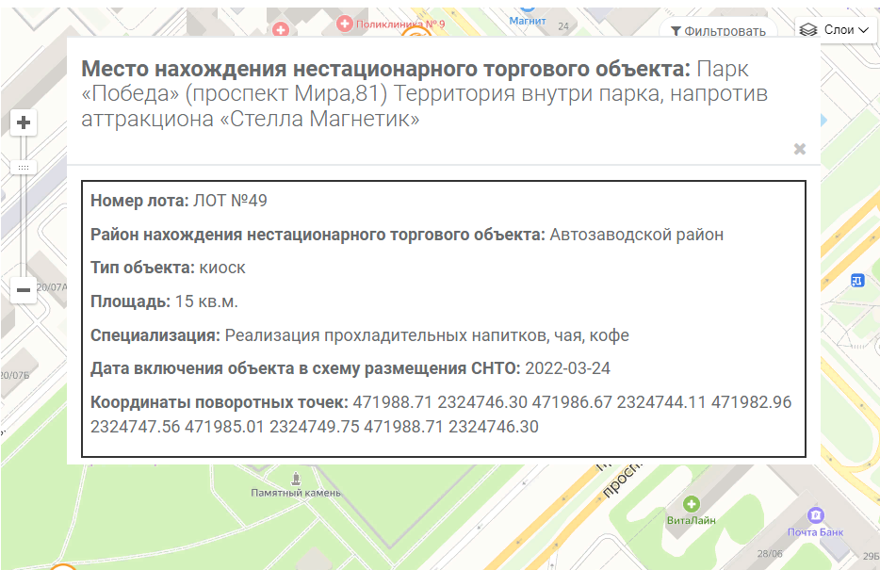

ЛОТ №50
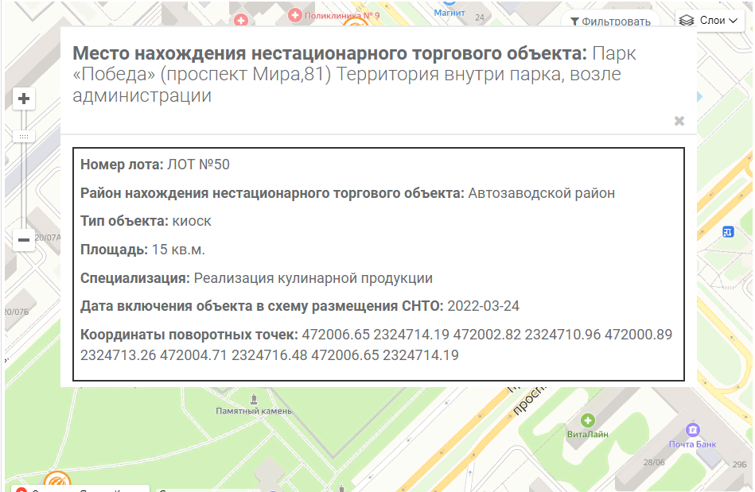

ЛОТ №51
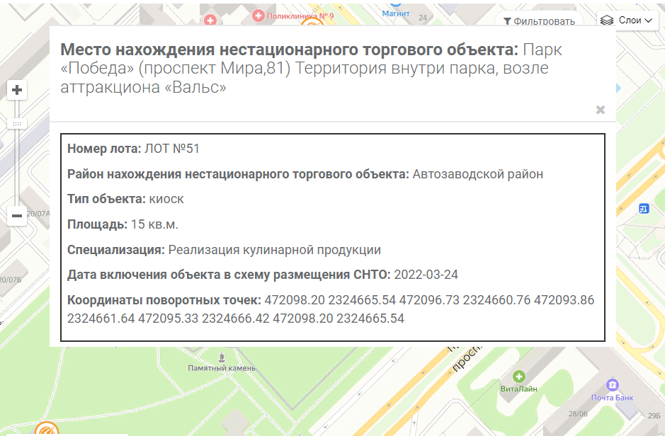

ЛОТ №52
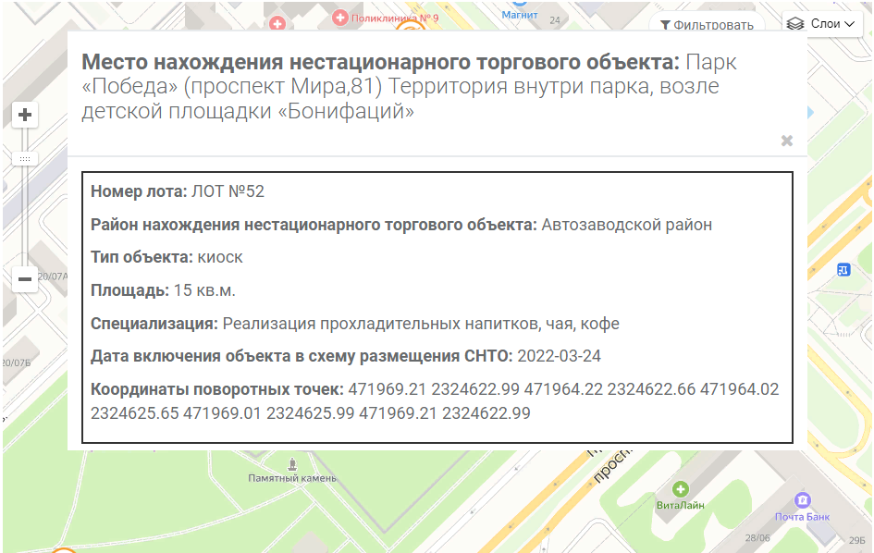

ЛОТ №53
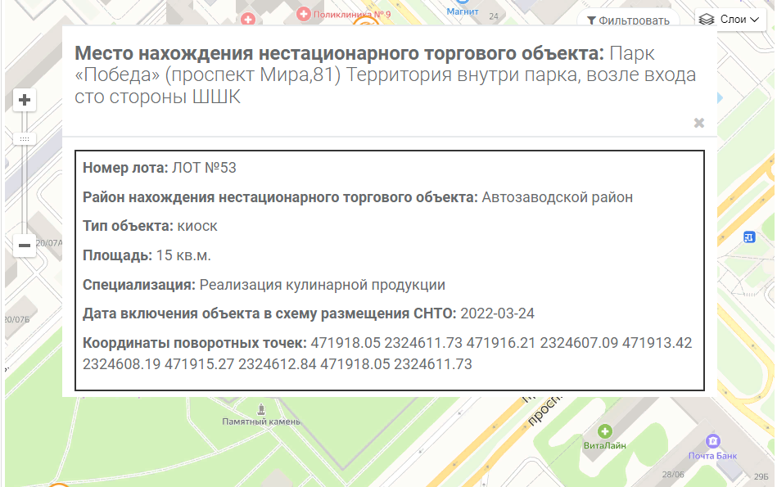

ЛОТ №54
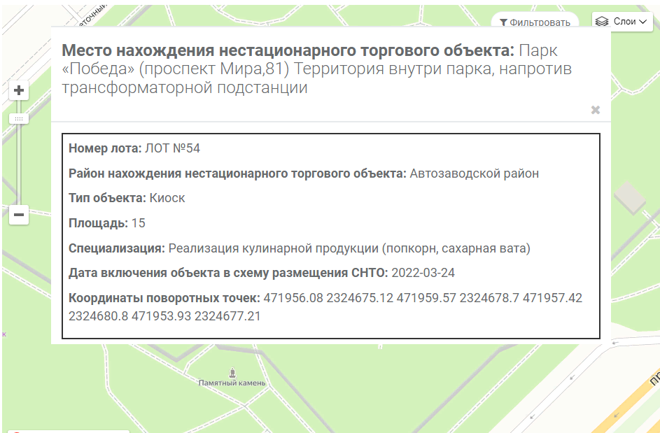

Шаг аукциона установлен в размере 5 % начального размера платы за размещение сезонного нестационарного торгового объекта.
Аукцион на право заключения договора на размещение сезонного нестационарного торгового объекта на территории муниципального образования город Набережные Челны является открытым по составу участников и проводится в форме электронного аукциона (далее - электронный аукцион).
Предмет электронного аукциона (далее - лот) - право на размещение сезонного нестационарного торгового объекта на территории муниципального образования город Набережные Челны.
Вид размещаемого объекта – сезонный нестационарный торговый объект.
Уполномоченный орган:
- Отдел муниципального заказа МКУ «Исполнительного комитета муниципального образования город Набережные Челны» Адрес: 423805, Республика Татарстан, г. Набережные Челны, пр.Х.Туфана д.23, Адрес электронной почты: amzrt@mail.ru, телефон: 8 (8552) 58-99-67. Контактное лицо: Хамидулин Денис Фаритович.
- Управление экономического развития и поддержки предпринимательства МКУ «Исполнительного комитета муниципального образования город Набережные Челны». 423805, Республика Татарстан, г. Набережные Челны, пр.Х.Туфана д.23. Адрес электронной почты: torgn7@mail.ru, Телефон: 8 (8552) 30-58-22, Контактное лицо: Муравьева Яна Сергеевна; 8 (8552) 30-58-24, Контактное лицо: Басырова Алина Ришатовна.
Оператор электронной площадки - АО «Агентство по государственному заказу Республики Татарстан». Место нахождения: 420021, г.Казань, ул.Московская, 55, телефоны: 292-95-77, 292-95-17.
Телефоны горячей линии технической поддержки электронной площадки 223.zakazrf.ru: 8-9600-552-339, 8-9600-552-338 (с понедельника по пятницу с 09.00 до 16.00 часов). Электронная почта: 223@mail.zakazrf.ru. По вопросам, связанным с работой электронной торговой площадки, обращайтесь на электронную почту info@mail.zakazrf.ru с пометкой торги г.Набережные Челны на площадке http://sale.zakazrf.ru/.
Дата и время окончания срока подачи заявок на участие в электронном аукционе:
«05» апреля 2023г. 17:00
Дата окончания срока рассмотрения первых частей заявок на участие в электронном аукционе:
«06» апреля 2023г.
Дата проведения электронного аукциона: «07» апреля 2023г. в 09 часов 00 минут.
Время начала проведения электронного аукциона по каждому лоту устанавливается оператором электронной площадки.

Извещение о проведении электронного аукциона опубликовано на электронной площадке http://sale.zakazrf.ru Информация о местонахождении лотов содержится на официальном сайте г. Набережные Челны по ссылке -http://nabchelny.ru/company/1903; в правом нижнем углу нажимаем ячейку «Схема размещения сезонных нестационарных торговых объектов (СНТО) на территории муниципального образования город Набережные Челны». Далее на карте (схема размещения СНТО) находим район размещения СНТО, нажимаем на объекты и находим СНТО с необходимыми координатами.
Информация о результатах аукциона размещается на sale.zakazrf.ru.

